PENGARUH PENGELOLAAN TERHADAP KESEJAHTERAAN ANGGOTA BADAN USAHA MILIK DESA GEMILANG DI DESA MOLOWAHU KECAMATAN TIBAWA
KABUPATEN GORONTALO

Oleh

ANITA PAPUTUNGAN E21.17.079

SKRIPSI
Untuk memenuhi salah satu syarat ujian guna memperoleh gelar sarjana


PROGRAM SARJANA UNIVERSITAS ICHSAN GORONTALO
GORONTALO 2021

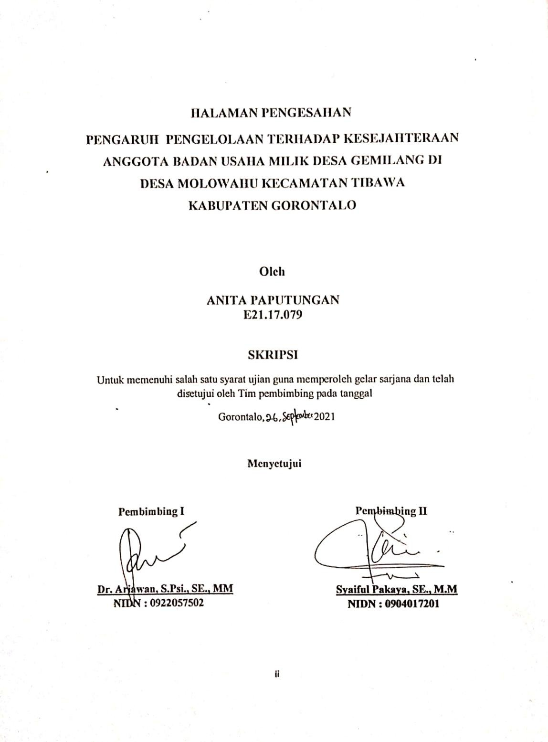

ii

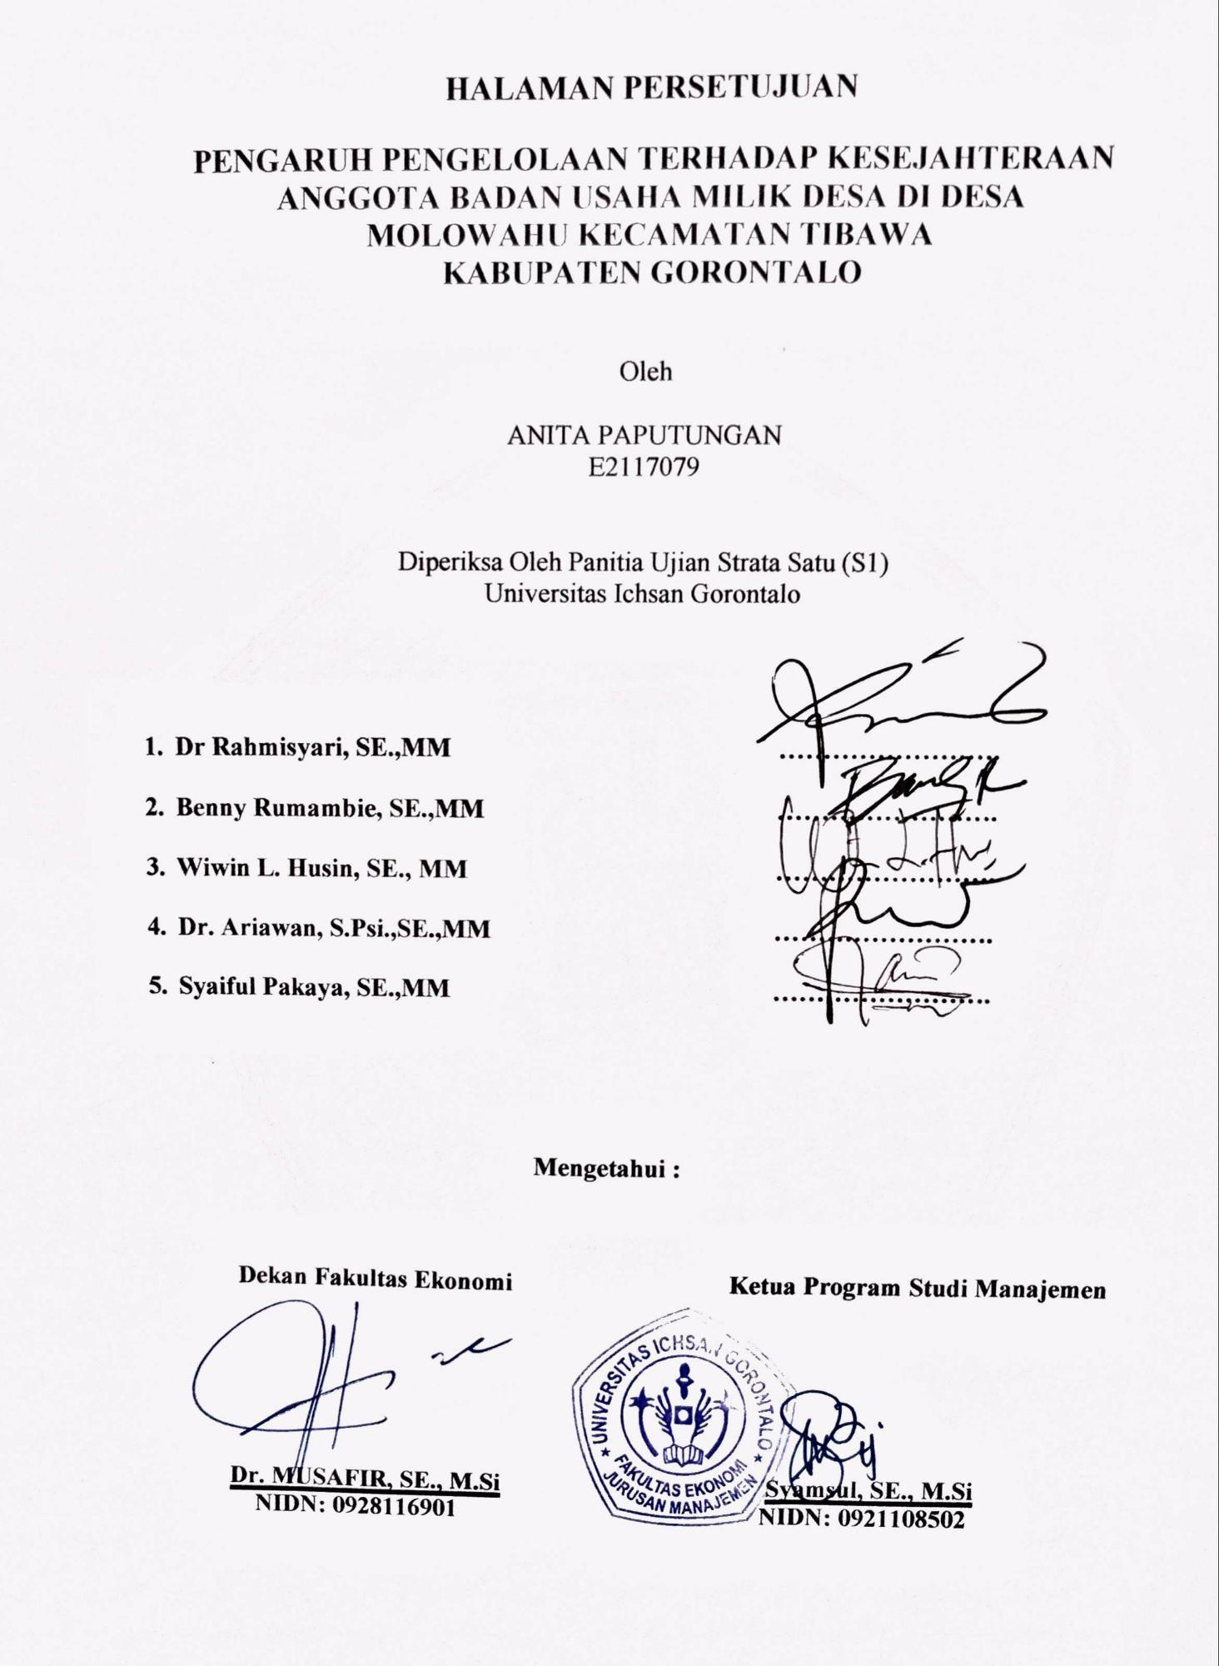

iii

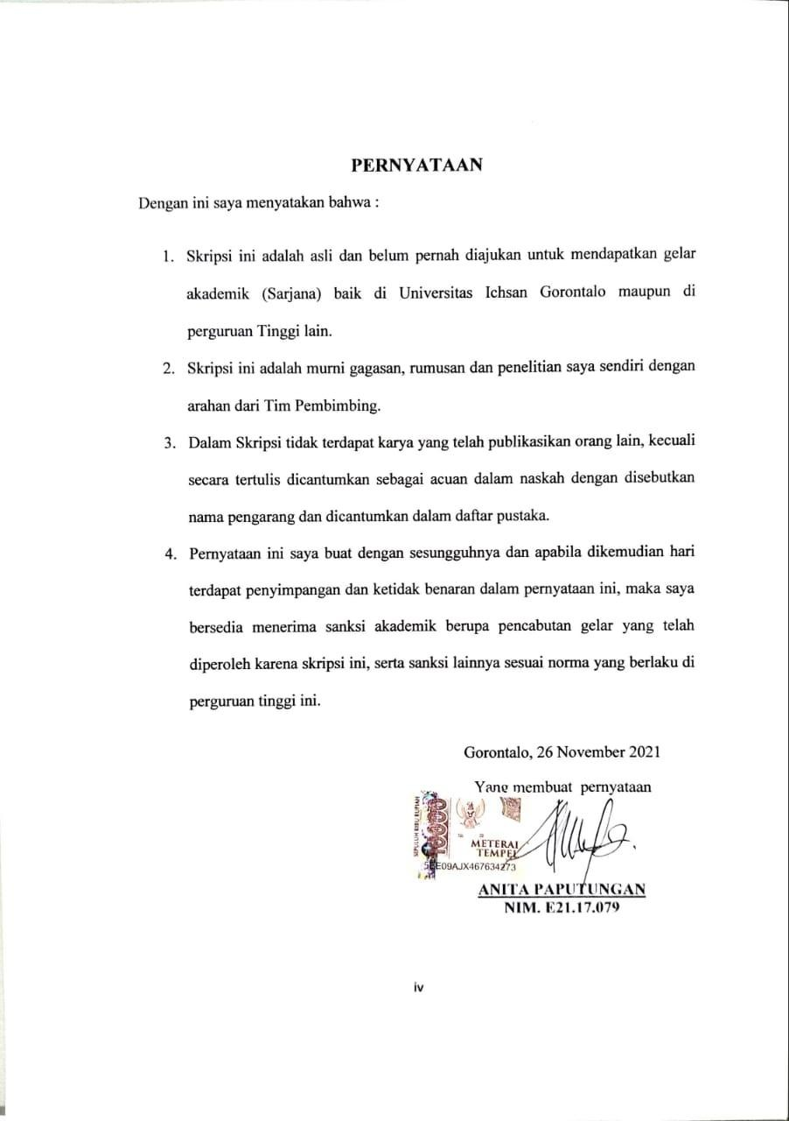

iv

ABSTRACT

ANITA PAPUTUNGAN. E2117079. THE EFFECT OF MANAGEMENT ON THE MEMBERS’ WELFARE OF VILLAGE-OWNED ENTERPRISE OF “GEMILANG”IN MOLAWAHU VILLAGE, TIBAWA SUBDISTRICT, GORONTALO DISTRICT
This study aims tofindouttheeffectof the management in the forms of planning, organization, implementation, andsupervision simultaneously or partially on the members’ welfare of Village-Owned Enterpriseof “Gemilang” in Molawahu Village, Tibawa Subdistrict, Gorontalo District. The population in this study consistsofthemembers of the Village-Owned Enterprise "Gemilang" in Molawahu Village, Tibawa Subdistrict, Gorontalo District, namely 30 people. The main data collection is through a list of questions tested in two stages, namely validity and reliability tests. The data analysis method used is path analysis. The results of the study indicate that the management of Village-Owned Enterprise consisting of planning (X1), organization (X2), implementation (X3), and supervision (X4) simultaneously have a positive and significant effect on the members’ welfare (Y) ofVillage-Owned Enterprise “Gemilang” in Molawahu Village, Tibawa Subdistrict, Gorontalo District. The management variable of Village-Owned Enterprises consisting of planning (X1) partially has a positive and significant effect on welfare (Y), organization (X2) partially has a positive and significant effect on welfare (Y), implementation (X3) has a positive and significant effect on welfare (Y), and supervision (X4) has a positive and significant effect on welfare (Y).
Keywords: management, planning, organization, implementation, supervision, welfare

v

ABSTRAK
ANITA PAPUTUNGAN, E. 21.17.079, PENGARUH PENGELOLAAN TERHADAP KESEJAHTERAAN ANGOTA BADAN USAHA MILIK DESA GEMILANG DI DESA MOLAWAHU KECAMATAN TIBAWA KABUPATEN GORONTALO.

Penelitian ini bertujuan untuk mengetahui Pengelolaan beupa perencanaan, pengorganisasian, pelaksanaaan, pengawasan berpengaruh positif secara simultan maupun secara parsial Terhadap Kesejahteraan Angota Badan Usaha Milik Desa Gemilang Di Desa Molawahu Kecamatan Tibawa Kabupaten Gorontalo. Populasi pada penelitian ini adalah anggota Badan Usaha Milik Desa Gemilang Di Desa Molawahu Kecamatan Tibawa Kabupaten sebanyak 30 orang, Pengumpulan data pokok melalui daftar pertanyaan yang di uji melalui dua tahap yaitu uji validitas dan uji reliabilitas untuk setiap item pertanyaan yang terdapat dala m daftar pertanyaan. Metode analisis yang digunakan adalah analisisn jalur.
Hasil penelitian menunjukkan bahwa, Pengelolaan badan usaha milik desa yang terdiri dari perencanaan (X₁), pengorganisasian (X₂), Pelaksanaan (X₃) dan pengawasan (X₄) bepengaruh positif terhadap Kesejahteraan (Y) Angota Badan Usaha Milik Desa Gemilang di Desa Molawahu Kecamatan Tibawa Kabupaten Gorontalo. Pengaruhnya termasuk kategori tinggi berdasarkan hasil ujinya maka dikatakan signifikan.
Pengaruh secara parsial variabel pengelolaan badan usaha milik desa yang terdiri dari perencanaan (X₁), bepengaruh positif secara parsial terhadap Kesejahteraan (Y) Anggota, pengaruhnya termasuk kategori rendah berdasarkan hasil uji hipotesis maka dikatakan signifikan. Pengorganisasian (X₂), bepengaruh positif terhadap Kesejahteraan (Y) Angota, Pengaruhnya termasuk kategori sedang berdasarkan hasil ujinya maka dikatakan signifikan. Pelaksanaan (X₃) bepengaruh positif terhadap Kesejahteraan (Y) Anggota, Pengaruhnya termasuk kategori rendah berdasarkan hasil ujinya maka dikatakan signifikan. Pengawasan (X₄) bepengaruh positif terhadap Kesejahteraan (Y) Angota Badan Usaha Milik Desa Gemilang di Desa Molawahu Kecamatan Tibawa Kabupaten Gorontalo. Pengaruhnya termasuk kategori sedang berdasarkan hasil ujinya maka dikatakan signifikan.

Kata kunci : Pengelolaan, Perencanaan, pengorganisasian, pelaksanaan, pengawasan, Kesejahteraan,

vi

MOTTO DAN PERSEMBAHAN

“MOTTO”

“Keberhasilan itu hanya bisa dilakukan oleh diri sendiri bukan orang lain”

“Keberhasilan bukanlah berapa banyak yang kita dapatkan tetapi berapa banyak yang dapat kita berikan serta berarti untuk orang lain”
Allah tidak membebani seseorang melainkan sesuai dengan kesanggupannya, ia mendapat padahal (dari kebajikan) yang diusahakannya dan ia mendapat siksa (dari kejahatan) yang dikerjakannya (QS. Al-Baqarah:289).
Maka apabila kamu telah selesai (dari sesuatu urusan), kerjakanlah dengan sungguh- sungguh (urusan) yang lain, dan hanya kepada Tuhanmulah hendaknya kamu berharap (QS. Al-Insyirah;7-8)
“PERSEMBAHAN”

Skripsi ini adalah bagian dari ibadahku kepada Allah SWT, karena kepadaNya kami menyembah dan kepadanyalah kami mohon pertolongan. Sekaligus sebagai ungkapan terima kasihku kepada :
Ayahanda Alpius Paputungan dan Ibunda Radia Mokodompit yang selalu memberikan dorongan serta dukungan dalam hudupku. Kakak dan Adik yang selalu memberikan motivasi dalam hidupku. Keluarga besar dari Ayah dan Ibuku, Orang

vii

terkasih, Teman-teman dan sahabat Yang selalu mengsuport saya (Melisya,Gusniyanti Amiri,Rini Ingke,Riton Padjiu,Aldy Adnan,Melki Djafar)
Dosen Pembimbing 1 dan 2 serta seluruh dosen dan staf Universitas Ichsan Gorontalo.

Terima Kasih Atas Semuanya

viii

KATA PENGANTAR

Segala puja dan puji syukur kepada Allah SWT yang maha kuasa yang telah mengkaruniakan rahmat dan hidayahnya kepada seluruh mahkluk yang ada di muka bumi ini, shalawat serta salam saya haturkan kepada nabi besar kita, Nabi Muhammad SAW yang telah membawa kita dari alam yang gelap ke alam terang menderang. Selanjutnya penulis kembali mengucapkan syukur yang tak terhinggga kepada Kehadirat Allah SWT yang telah melimpahkan hidayahnya, kepada kedua orang tua yang telah banyak berkorban keringat hingga doa yang terputuskan sehingga penulis dapat menyelesaikan usulan penelitian yang berjudul “Pengaruh Pengelolaan Terhadap Kesejahteraan Anggota Badan Usaha Milik Desa Gemilang Di Desa Molowahu Kecamatan Tibawa Kabupaten Gorontalo” Penulis menyadari bahwa penyusunan usulan penelitian ini tidak akan selesai tanpa bantuan dan dorongan dari berbagai macam pihak oleh karena itu pada
kesempatan ini penulis menyampaikan ucapan terima kasih kepada:

Ibu Dr. Dra. Juriko Abdussamad, M.Si., selaku ketua Yayasan Pengembangan Ilmu Pengetahuan dan Teknologi (YPIPT) Ichsan Gorontalo, Selanjutnya kami ucapkan terima kasih kepada Bapak Dr. Abd. Gaffar La jokke. M.Si selaku Rektor UniversitasIchsan Gorontalo, Bapak Dr. Musafir, SE.,M.Si selaku Dekan Fakultas Ekonomi, Serta Bapak Syamsul SE., M.Si, selaku Ketua Jurusan Manajemen serta seluruh dosen Fakultas Ekonomi, Bapak Dr.Ariawan S.Psi., SE.,MM Sebagai

ix

pembimbing I saya, dan Bapak Syaiful Pakaya.,SE.,MM sebagai pembing II yang selalumemberikan masukan kepada peneliti.
Akhirnya penulis memohonkan maaf yang sebesar-besarnya ketika dalam penulisan usulan penelitian ini masih banyak kesalahan, karena kita manusia tidak luput dari kesalahan, olehnya kritik serta saran sangat dibutuhkan demi memberikan kesempurnaan dalam penulisan skripsi ini.

Gorontalo, 26 Oktober 2021

Anita Paputungan

x

DAFTAR ISI

HALAMAN JUDUL i
HALAMAN PENGESAHAN ii
HALAMAN PERSETUJUAN iii
PERNYATAAN iv
ABSTRACT v
ABSTRAK vi
MOTTO DAN PERSEMBAHAN vii
KATA PENGANTAR viii
DAFTAR ISI xi
DAFTAR TABEL xiii
DAFTAR GAMBAR xiv
BAB I PENDAHULUAN
  - Latar Belakang 1
  - Rumusan Masalah 6
  - Maksud dan Tujuan Penelitian. 7
  - Manfaat Penelitian. 7
BAB II KAJIAN PUSTAKA, KERANGKA PEMIKIRAN, HIPOTESIS
  - KAJIAN Pustaka 9
    - Pengelolaan Badan Usaha Milik desa 9
      - Pengertian Pengelolaan. 9
      - Fungsi Pengelolaan. 10
      - Badan Usaha Milik Desa 15
    - Kesejahteraan Masyarakat 18
    - Hubungan Pengelolaan Bumdes dengan Kesejahteraan 23
    - Penelitian terdahulu 24
  - Kerangka Pemikiran. 26
  - Hipotesis. 27
BAB III OBYEK DAN METODE PENELITIAN
  - Obyek Penelitian. 28
  - Metode Penelitian. 28
    - Desain penelitian. 28
    - Operasional Variabel. 28
    - Populasi dan Sampel 30
    - Jenis Dan Sumber data. 31
xi
    - Tehnik Pengumpulan data. 31
    - Prosedur penelitian 31
  - Jadwal Penelitian. 36
BAB IV HASIL PENELITIAN DAN PEMBAHASAN
  - Gambaran Umum lokasi Penelitian 37
    - Sejarah singkat 37
    - Karakteristik Responden 38
    - Pengujian Instrumen Penelitian. 40
    - Deskriftif Karakteristik Variabel Penelitian. 43
    - Analissis data statistik 48
    - Pengujian Hipotesis. 50
    - Hubungan antar variabel 51
  - Pembahasan hasil Penelitian. 53
BAB V KESIMPULAN DAN SARAN
5.1 Kesimpulan. 66
4.2 Saran. 67
DAFTAR PUSTAKA 69

xii

DAFTAR TABEL

Tabel | 1.1 : | Persentase Penerima Bantuan sosial ............................. | 4
Tabel | 3.1 : | Operasioanlisasi Variabel ............................................. | 29
Tabel | 3.2 : | Bobot Nilai Variabel ....................................................... | 30
Tabel | 3.3 : | Jadwal Penelitian............................................................. | 36
Tabel | 4.1 : | Responden Berdasarkan Jenis Kelamin ........................ | 38
Tabel | 4.2 : | Responden Berdasarkan Jenis Umur............................... | 38
Tabel | 4.3 : | Responden Berdasarkan Pekerjaan ............................... | 39
Tabel | 4.4 : | Uji Validitas dan Realibilitas Varibel X ......................... | 41
Tabel | 4.5 : | Uji Validitas dan Realibilitas Varibel Y ......................... | 42
Tabel | 4.6 : | Kriteria Interpretasi Skor. ............................................... | 43
Tabel | 4.7 : | Tanggapan Responden pada Variabel X1 ..................... | 44
Tabel | 4.8 : | Tanggapan Responden pada Variabel X2 ..................... | 45
Tabel | 4.9 : | Tanggapan Respondesn pada Variabel X3 ................... | 46
Tabel | 4.10 : | Tanggapan Responden pada Variabel X4 ..................... | 47
Tabel | 4.11 : | Tanggapan Responden pada Variabel Y ......................... | 48
Tabel | 4.12 : | Koefisien Jalur. ............................................................... | 50

xiii

DAFTAR GAMBAR

Gambar | 2.1 : | Kerangka Pemikiran..................................................... | 27
Gambar | 3.1 : | Struktur Path analisis ................................................... | 35
Gambar | 4.1 : | Hubungan Antar Variabel ............................................ | 49

xiv

BAB I PENDAHULUAN

Latar Belakang

Pembangunan dilakukan dengan fokus pada pembangunan bidang ekonomi selalu menjadi yang utama, disebabkan karena ekonomi merupakan unsur pengerak dalam pembangunan. Pembangunan ekonomi sejatinya di lakukan di desa karena lebih dari 70% penduduk Indonesia berada di desa sehingga selayaknya pembangunan dipusatkan di pedesaan (Khairul Amri, 2015). Keberhasilan pembangunan desa menjadi penentu keberhasilan pemerintah dalam pembangunan yang dilakukan, sehingga kemajuan desa menjadi penentu dalam melihat kemajuan suatu negara (Loriza, 2017).
Undang- undang Nomor 6 tahun 2014 menerangkan bahwa yang dimaksud desa merupakan kumpulan masyarakat yang di atur dengan hukum dengan batas- batas daerah yang memiliki kewenangan dalam mengelola serta membangun kebijakan pemeritahan, kebutuhan masyarakat didaerah tersebut secara mandiri, hak asal usul, hak traditional yang di legal dan di hormati dalam sistem kepemerintahan nagara kesatuan republik Indonesia serta desa bertanggung jawab dalam meningkatkan kesejahteraan masyarakatnya.
Kesejahteraan masyarakat merupakan suatu kondisi yang mengambarkan terkait situasi kehidupan masyarakat yang dapat di lihat dari tercapainya standar kehidupan masyarakat (Badruddin, 2012:156). Kehidupan masyarakat yang layak

1

sesua dengan Undang-undang Nomor 11 tahun 2009 meliputi pemenuhan material spiritual, dan sosial warga negara agar mampu hidup layak dan mengembangkan diri. Dengan demikian, desa merupakan suatu wilayah yang sangat memerlukan pembangunan dan pengembangan khususnya basis ekonomi. Pembangunan ini merupakan suatu cara yang dilakukan guna mengatasi semua kesenjangan pendapatan, perbedaan anatar kaya dan miskin, kesenjangan antara di desa maupun di kota. Disamping itu, memajukan daerah pedesaan dipandang sebagai suatu rencana program pembangunan secara terencana dalam rangka menumbuhkan produksi, pendapatan, dan kesejahteraan atau meningkatkan kualitas hidup dalam aspek
pendidikan, kesehatan, maupun papan (perumahan (Rani, 2018).

Meninjau masalah kesejahteraan masyarakat dan pembangunan pedesaan, maka salah satu strategi yang dapat dilakukan oleh desa yaitu dengan membentuk Badan usaha milik desa (BUMdes). Menurut undang-undang nomor 6 tahun 2014 pada pasal 1 ayat 6 berbunyi bahwa badan usaha milik desa di maknai sebagai badan usah ayng seluruh atau sebagian dananya atau modalnya di miliki oleh desa berdasarkan penyertaan secara langsung yang di ambil dari kekayaan desa yang dipisahkan untuk memanajem aset, jasa pelayanan serta usaha lainnya yang diperuntukkan untuk kesejahteraan masyarakat yang sebesar-besarnya. Sejalan dengan hal tersebut untuk mendirikan badan usaha miliki desa berdasarkan peraturan menteri desa No 4 tahun 2015, merupakan suaru usaha untuk mengumpulkan aktifitas di bidang ekonomi atau pelayana umum yang pengelolanya oleh desa atau bekerja

sama antar desa. Badan usaha milik desa merupakan suatu program priorotas yang dilakukan oleh Presiden Jokowi yang tertung dalam Nawacita yang ke 3.
Keberadaan BUMDes memiliki kontribusi untuk peningkatan pendapatan desa dan memenuhi kebutuhan pokok desa. Peran BUMDes terlihat pada sumber dana untuk peningkatan pendapatan, kebutuhan masyarakat yang harus dirasakan oleh masyarakat keseluruhan. Pembangunan desa secara mandiri yang tidak hanya bergantung pada anggaran dan bantuan (Ramadhana, et al 2013),.
Untuk mencapai itu diperlukan pengelolaan Badan Usaha Milik Desa (BUMDes) yang profesional. Menurut Rita Mariyana, (2010:18), Pengelolaan merupakan usaha yang diarahkan untuk mewujudkan rencana kerja yang efektif dalam mencapai tujuan. Pengelolaan suatu lembaga atau suatu badan usaha harus dilkukan sesuai dengan fungsi manajemen yaitu perencanaan, pengorganisasian, pengarahan serta pengawasan (Terry dalam Hardyanti, 2012:16). Pengelolaan Badan Usaha Milik Desa adalah merupakan perwujudan dari pengelolaan ekonomi produktif Desa yang dilakukan secara kooperatif, partisipatif, emansipatif, transparansi, akuntabel, dan sustainable.
Kabupaten Gorontalo merupakan salah satu kabupaten yang ada di provinsi Gorontalo dengan wilayah administrasi kecamatan yang terbanyak yang pada tahun 2019 memiliki 19 wilayah administratif kecamatan yang terbagi menjadi 191 desa dan 14 kelurahan. Jumlah penduduk kabupaten Gorontalo sebanyak 393.107 jiwa. Kecamatan dengan jumlah desa terbanyak adalah kecamatan Tibawa yaitu sebanyak

16 desa dengan jumlah penduduk sebanyak 40.796 jiwa. Jumlah penduduk terbesar setelah kecamatan limboto sebanyak 49.796 jiwa .(bpskabgorontalo2020).
Tingkat kesejahteraan masyarakat secara umum termasuk kategori baik, namun apabila dibandingkan dengan kabupaten lainnya maka Kabupaten Gorontalo termasuk daerah yang tingkat kemiskinannya paling tinggi yaitu sebanyak 66,720 jiwa. Hal ini dapat dilihat dari besarnya persentase penerima bantuan program pengentasan kemiskinan seperti pada tabel dibawah ini:

Tabel 1.1. Persentase Penerima Bantuan Menurut Kabupaten/Kota 2020

No | Kabupaten/ Kota | Program Bantuan Pangan | Program Keluarga Harapan | Kartu Perlindungan Sosial (KPS)/ Kartu Keluarga Sejahtera  (KKS)
1 | Boalemo | 21,41 | 21.59 | 18,94
2 | Gorontalo | 27,87 | 23,15 | 27,90
3 | Pohuwato | 24,24 | 19,79 | 15,62
4 | Bone Bolango | 18,96 | 17,62 | 14,27
5 | Gorontalo Utara | 17,59 | 21,45 | 20,26
6 | Kota Gorontalo | 14,74 | 7,61 | 8,46
SSumber: Statistik Kesejahteraan Rakyat Provinsi Gorontalo, 2020

Berdasarkan tabel tersebut maka dapat dijelaskan bahwa kabupaten Gorontalo menempati urutan tertinggi dalam persentase rumah tangga penerima bantuan program penurunan kemiskinan yang dapat dilihat Program Bantuan Pangan sebesar 27,87%, program keluarga Harapan (PKH) sebesar 23,15% dan program perlidnungan Sosial (KPS) atau program kartu keluarga sejahtera (KKS) sebesar 27,90%. Hal tersebut membuktikan bahwa tingkat kesejahteraan masyarakat masih rendah. Ketimpangan Kesejahteraan masyarakat lebih besar terdapat di pedesaan.

Salah satu daerah yang termasuk memiliki masyarakat ketimpangan kesejahteraan adalah Desa Molawahu di Kecamatan Tibawa.
Desa Molawahu merupakan salah satu desa di kecamatan Tibawa Kabupaten Gorontalo. dengan jumlah penduduk sebesar 2.604 Jiwa dengan jumlah kepala keluarga sebanyak 809 kk, yang tersebar ke dalam tujuh Dusun. Desa molawahu memiliki fasilitas pendidikan berupa Sekolah Dasar sebanyak 2, Madrasah Ibtidaiyah sebanyak 1, Sekolah Menengah Pertama sebanyak 1 dan Madrasah Tsanawiyah sebanyak 1 serta memiliki Madrasah Aliyah, sedangkan fasilitas kesehatan yang dimiliki berupa Puskesmas Pembantu. ketersediaan penerangan berupa listrik tercatat sebanyak 782 pelanggan PLN dan sebanyak 16 yang mengunakan Non listrik PLN. Secara umum masyarakat desa molawahu bekerja pada sektor pertanian, perkebunan, perikanan (Desa Molowahu, 2021).
Kesejahteraan masyarakat dapat di lihat dari indikator peningkatan kesejahteraan hidup masyarakat, di antaranya adalah (1) adanya kenaikan penghasilan secara kuantitatif; (2) adanya kesehatan keluarga yang lebih baik secara kualitatif; dan (3) adanya investasi ekonomis keluarga berupa tabungan (Imron 2012). Berdasarkan hasil wawancara yang dilakukan terhadap beberapa masyarakat mengatakan bahwa penghasilan mereka tidak menentu karena bekerja sebagai petani dan berkebun tergantung musim dan jika hasil pertanian dan berkebun mereka berhasil tidak kena hama, maka penhasilan bisa digunakan untuk keperluan sehari- hari. Dari segi kesehatan, masyarakat bersyukur karena sudah ada puskesmas pembantu dan adanya program kesehatan bagi masyarakat. Untuk investasi berupa

tabungan, tabungan kami hanya untuk dipakai modal pada musim tanam berikutnya, kadang hasil pertanian rugi, maka kami harus pinjam untuk biaya pada musim berikutnya.
Gambaran hasil wawancara tersebut menjelaskan bahwa tingkat kesejahteraan masyarakat di desa Molawahu berdasarkan indikator kenaikan penghasilan, kesehatan dan tabungan masyarakat belum baik. Maka untuk meningkatkan kesejahteraan masyarakat di desa Molawahu maka di bentuk suatu Badan Usaha Milik Desa dengan nama Badan Usaha Milik Desa (BUMDes) Gemilang. Adapun unit usaha dari BUMDes Gemilang adalah Gadai. Sistem gadai diharapkan mampu meningkatkan kesejahteraan masyarakat dengan memberikan kemudahan bagi masyarakat untuk memperoleh modal. Sistem pembayaran dari gadai tersebut dapat di angsur sehingga masyarakat mampu melakukan kegiatan usahanya dan tidak merasa terbebani.
Berdasarkan latar belakang yang dijelaskan maka peneliti tertarik untuk meneliti dengan judul Pengaruh Pengelolaan Terhadap Kesejahteraan Angota Badan Usaha Milik Desa Gemilang di Desa Molawahu Kecamatan Tibawa Kabupaten Gorontalo.

Rumusan Masalah

Adapun rumusan masalah pada penelitian adalah sebagai berikut:

- Seberapa besar pengaruh pengelolaan meliputi perencanaan, pengorganisasian, pengarahan, pengawasan secara simultan terhadap kesejahteraan Anggota Badan Usaha Milik Desa Gemilang di Desa Molowahu Kecamatan Tibawa Kabupaten Gorontalo.

- Seberapa besar pengaruh pengelolaan meliputi perencanaan, pengorganisasian, pengarahan, pengawasan secara parsial terhadap kesejahteraan Anggota Badan Usaha Milik Desa Gemilang di Desa Molowahu Kecamatan Tibawa Kabupaten Gorontalo.

Maksud dan Tujuan

    - Maksud penelitian

Maksud dari penelitian ini untuk mengetahui dan menganalisis bagaimana pengelolaan Badan Usaha Milik Desa (BUMDes) terhadap kesejahteraan masyarakat Desa Molawahu Kecamatan Tibawa Kabupaten Gorontalo.

Tujuan Penelitian

Adapun tujuan dari penelitian ini adalah :

- Untuk mengetahui seberapa besar pengaruh pengelolaan meliputi perencanaan, pengorganisasian, pengarahan, pengawasan secara simultan terhadap kesejahteraan Angota Badan Usaha Milik Desa Gemilang di Desa Molowahu Kecamatan Tibawa Kabupaten Gorontalo.
- Untuk mengetahui seberapa besar pengaruh pengelolaan meliputi perencanaan, pengorganisasian, pengarahan, pengawasan secara parsial terhadap kesejahteraan Anggota Badan Usaha Milik Desa Gemilang di Desa Molowahu Kecamatan Tibawa Kabupaten Gorontalo.

Manfaat penelitian

Manfaat dari penelitian diharapkan berguna bagi:

Manfaat Teoritis

Penelitian ini diharapkan bermanfaat bagi pengembangan teori manajemen dalam pengelolaan badan usaha milik desa untuk meningkatkan kesejahteraan masayarakat. Secara khusus pengembangan penerapan fungsi-fungsi manajemen dan peningkatan pendapatan.

Manfaat Praktis

  - Manfaat bagi pemerintah desa maupun pengelola bumdes

Penelitian diharapkan memberikan manfaat dalam mengelola badan usaha berdasarkan fungsi manajemen dalam meningkatkan kesejahteraan masyarakatnya.
  - Manfaat bagi Peneliti

Penelitian ini diharapkan berguna bagi peneliti sebagai syarat dalam memperoleh gelar sarjana dan bagi peneliti selanjutnya dapat menjadi referensi dalam melakukan penelitian terkait dengan pengelolaan badan usaha milik desa dalam meningkatakan kesejahteran masyarakat.

BAB II

KAJIAN PUSTAKA, KERANGKA PEMIKIRAN DAN HIPOTESIS

Kajian Pustaka

Pengelolaan Badan Usaha Milik Desa

      - Pengertian Pengelolaan (Manajemen)

Pengelolaan merupakan istilah yang dipakai dalam ilmu manajemen, secara etimologis berasal dari kata„ kelola‟ (to manage) dan biasanya merujuk pada proses mengurus atau menangani sesuatu untuk mencapai tujuan. Meskipun banyak ahli yang memberikan pengertian tentang pengelolaan yang berbeda-beda, namun pada prinsipnya memiliki maksud dan tujuan yang sama. Sebagaimana Arikunto (2010;31)
: menjelaskan bahwa “pengelolaan” diartikan sama dengan “manajemen”, yang memeiliki makna pengaturan atau atau pengurusan. Selain itu beebrapa ahli memberikan defenisi sebagai pengaturan, pengelolaan dan pengadministrasian, yang menjadi makan umum sampai sekarang. Pengelolaan di makani sebagai kumpulan pkerjaan atau usaha yang dilaksanakan oleh beberapa individu dalam melaksanakan suatu pekerjaan yang banyakdalam mencapai tujuan kelompok atau organisasi.
Pengertian menurut Pratama (2021:323) menjelaskna bahwa pengelolaan merupakan suatu proses yang memberikan monitoring pada semua aspek yang terkait dengan pembuatan kebijakan serta perwujudan tujuan, proses melaksanakan aktifitas tertentu dengan mengunakan tenaga orang maupun fasilitas lainnya.

9

Siswanto (2012:1) juga mengemukakann tentang kata manajemen telah di defenisikan oleh para ahli berbeda berdasarkan perspektif mereka contohnya pengelolaan, pengurusan, ketatlaksanaan, kepemimpinan, pemimpin, ketata pengurusan, administrasi serta lainnya. Aspek etimologi, dapat dimaknai manajemen merupakan suatu proses yang diimflemntasikan oleh orang atau kumpulan individu untuk usaha-usaha koordinasi berbagai kegiatan dalam mewujudkan suatu tujuan.
Balderton dalam Raharjo Adisasmita (2011) juga mengatakan bahwa pengelolaan diartikan sama dengan manajemen yaitu mengerakkan, mengorganisasikan, serta mengerahkan upaya individu dalam mengunakan seefektif mungkin material dan pralatab untuk mencapai tujuan. Moekijat memberikan pengertian pengelolaan merupakan rangkaian aktifitas yang terdiri dari perencanaan, pengorganisasian, petunjuk, pelaksanaan, pengendali, dan pengawasan.
Berdasarkan pengertian beberapa ahli yang dikemukakan diatas maka penulis menyimpulkan yang dimaksud dengan pengelolaan adalah sama dengan manajemen. Pengelolaan adalah bagian dari suatu manajemen karena didalamnya berisikan proses aktifitas yang dirancang dengan baik, mengorganisakaian aktifitas-aktifitas, mengarahkan berbagai individu yang ada dalam suatu kelompok, serta melakukan monotiring terkait pelaksanaan aktifitas sehingga hasil dapat di wujudkan dengan baik.

Fungsi Pengelolaan (Manajemen)

Fungsi manajemen yang di jelaskana oleh Juliansyah (2013:38) merupakan elemen-elemen pokok yang akan ada dan terikat pada suatu aktifitas didalam proses

manajemen dan menjadi pedoman oleh pimpinan atau manajer dalam mengerakkan aktifitas-aktifitas yang ada dalam organisasi dalam rangka mewujudkan tujuan. Henry Frayol (2010;179), manajer menjalankan fungsi manajemen, yaitu merencanakan, mengorganisasi, mengoordinasi, dan mengendalikan. Dan biasa juga dengan: perencanaan, pengorganisasian, kepemimpinan dan pengendalian.
Hendrawati Hamid, 2018, menjelaskan Fungsi manajemen berupa

- Perencanaan merupakan proses dan kumpulan aktifitas untuk membuat tujuan yang di tetapkan dari awal pada suatu periode waktu serta tahapan-tahapan yang harus dilaksanakan dalam mewujudkan tujuan tersebut.
- Pengorganisasian merupakan suatu proses dan tahapan aktifitas dalam menugaskan aktifitas kepada individu yang telah di rencanakan agar dapat di laksanakan oleh anggota kelompok. Membagikan atau mentapak pekerjaan yang baik di antara anggota serta memberikan lingkungan kerja dan prasarana pekerjaan yang sesuai kebutuhan.
- Pengarahan merupakan kumpulan aktifitas dalam rangka pemberian pedoman kerja atau petunjuk dari seorang pimpinan kepada anggota atau bawahannya yang ada dalam kelompok yang legal atau dari seorang manajer kepada staf yang ada dalam kelompok non formal.
- Pemotivasian merupakan suatu proses dan tahapan aktifitas yang dilaksanakan oleh pimpinan untuk memberikan dorongan, dukungan serta semangat untuk mengairahkan anggota atau bawahan dalam melaksanakan aktifitas pekerjaan sesuai dengan yang ditetapkan.

- Pengendalian atau monitoring merupakan kumpulan aktifitas agar upaya- upaya yang dilakukan dalam melaksanakan pekerjaan dapat berjalan sesuai dengan prosedur serta tata cara yang di tetapkan berdasarkan tahapa-tahapan yang mesti dilalui. Agar aktifitas yang tidak dapat berdasarkan perencanaan dapat segera di perbaiki untuk di selesaikan.
G.R. Terry dalam Sukarna, (2011:10), membagi empat fungsi dasar manajemen, yaitu: Planning (perencanaan), Organizing (pengorganisasian), Actuating (pelaksanaan), Controlling (pengawasan) dapat dijelaskan sebagai berikut:

Perencanaan (planning)

Pengertian perencanaan adalah tahapan yang terkait dengan usaha yang di laksanakan dalam rangka mengantisipasi kondisi atau kemungkinan yanag akan terjadi di masa depan serta menetapkan suatu strategi serta metode yang di gunakan secara tepat dalam mencapai target dan saasaran organisasi (Sarinah dan Mardalena, 2017). Perencanaan sebuah organisasi harus aktif, dinamis, dan berkesinambungan sehingga manajemen tidak hanya dapat bereaksi terhadap lingkungannya, tetapi juga aktif menjadi bagian dari perubahan yang terjadi (Sucahyowati, 2017).
Fungsi perencanaan meliputi : kegiatan menyusun program kerja, sasaran, jadwal, waktu, anggaran, prosedur, dan kebijakan atau policy (Risza, 2010). Paling sedikit ada lima dasar perencanaan (Sucahyowati, 2017), yaitu :
- Aspek Fungsional meliputi seluruh kegiatan rencana produksi, pemasaran, personalai atau sumber daya manusia.

- Pada level operasional didalamnya semua organisasi atau unit-unit kerj yang ada dalam organisasi.
- Karakteristi atau sifat dari suatu rencana yang terdiri dari aspek kompleksitas, fleksibilitas, keformalam, kerahasiaan, anggaran/biaya, rasionalitas, kuantitatif serta kualitataitf.
- Periode waktu yang digunakan termasuk didalamnya lamanya masa kerja atau periode jangak pendek, menengah, serta jangka panjang.
- Elemen-elemn rencana seperti dalam perkiraan anggaran, program kerja, prosedur, dan kebijakan.

Pengorganisasian (Organizing)

Pengorganisasi merupakan suatu proses yang terkait bagaimana taktik atau strategi yang telah di buat dan dirumuskan dalam rencana yang di desain pada struktur organisasi yang sesuai dan tangguh, sistem dan lingkungan organisasi yang kondusif dan dapat membuat semua pihak dala kelompok atau organisasi melaksanakan aktifitas sesuai dengan tugas secara efektif dan efisien dalam mewujudakan tujuan organisasi (Sarinah dan Mardalena, 2017). Pimpinan mesti bisa membuat dan menmpatkan tugas-tugas utama di setiap aspek atau lini organisasi secara efektif dan efisien serta produktif (Risza, 2010).
Fungsi ini meliputi kegiatan :

- Melakukan pengembanagan struktur organisasi.

- Pendelegasian wewenang yang diperlukan kepada individu-individu untuk melaksanakan tugas-tugasnya,

- Penugasan tanggung jawab tertentu,

- Penciptaan iklim kerja sama. (Risza, 2010 dan Sucahyowati, 2017)

Actuating (Pelaksanaan)

Penggerakan merupakan proses implementasi aktiftas atau program kerja agar mampu dilaksanakan oleh semua kelompok yang ada dalam organisasi dan proses memberikan dorongan kepada semua anggota agar melaksanakan tangung jawabnya dengan penuh tanggung jawab dan produktifitas yang tinggi (Sarinah dan Martalena, 2017). Jika fungsi perencanaan dan pengorganisasian lebih banyak menyangkut aspek-aspek abstrak proses manajemen, maka fungsi penggerakan langsung menyangkut individu-individu dalam organisasi atau berhubungan langsung dengan manusia/ pelaksana (Sucahyowati, 2017). Fungsi ini meliputi : kegiatan, pemecahan masalah/ pengambilan keputusan, komunikasi, memotivasi bawahan, seleksi tenaga kerja, dan pengembangan SDM (Risza, 2010).

Controling (Pengawasan)

Pengawasan Merupakan proses yang dilaksanakan dalam rangka memastikan semua aktifitas yang telah di rencanakan, di organisaikan serta di wujudkan dapat dilaksanakan berdasarkan target yang di tetapkan serta melakukan koreksi apabila ada perubahan yang terjadi dalam lingkungan bisnis yang di upayakan (Sarinah dan Martalena, 2017).
Menurut Herlianto (2017:17) menjelaskan bahwa “Pengawasan dan evaluasi sangat penting untuk menilai apakah pelaksanaan program sesuai dengan rencana, apakah dana digunakan sebagaimana mestinya, apakah kegiatan mencapai hasil

sesuai dengan rencana, serta merumuskan agenda bersama untuk perbaikan pada tahun berikutnya”.
Ketua atau manajer duharapkan bisa melakukan monitoring seperti kualitas, kuantitas, waktu, serta biaya terhadap pelaksanaan pekerjaa yang sedang di laksanakan ataupun pekerjaan yang telah diselesaikan. Fungsi ini meliputi kegiatan : menetapkan standar kerja, mengukur prestasi kerja, mengevaluasi prestasi kerja, mengevaluasi hasil kerja, dan memprediksi prestasi kerja yang akan datang (Risza, 2010). Manfaat pengawasan pada dasarnya mencakup empat unsur (Sucahyowati, 2017), yaitu :
- Penetapan standar pelaksanaan,

- Penentuan ukuran-ukuran pelaksanaan,

- Pengukuran pelaksanaan nyata dan membandingkannya dengan standar yang telah dilaksanakan,
- Pengambilan tindakan koreksi jika pelaksanaan menyimpang dari standar.

Badan Usaha Milik Desa

Badan Usaha Milik Desa (BUMDes) adalah “lembaga usaha desa yang dikelola masyarakat dan pemerintah desa dalam upaya memperkuat perekonomian desa dan membangun kerekatan sosial masyarakat yang dibentuk berdasarkan kebutuhan dan potensi desa. Badan usaha yang seluruh atau sebagian besar modalnya dimiliki oleh desa melalui penyertaan secara langsung yang berasal dari kekayaan desa yang dipisahkan guna mengelola aset, jasa pelayanan, dan usaha lainnya untuk sebesar-besarnya kesejahteraan masyarakat desa” (Wicaksono et al., 2017). BUMdes

adalah sebuah lembaga usaha yang dikelola masyarakat dengan tujuan untuk mendapatkan keuntungan, (Rismawati : 2018).
Badan Usaha Milik Desa (BUMDes) Menurut Pasal 1 Angka (6) Undang- Undang Nomor 6 Tahun 2014 menyatakan “Badan Usaha Milik Desa, yang selanjutnya disebut BUMDes, adalah badan usaha yang seluruh atau sebagian besar modalnya dimiliki oleh desa melalui penyertaan secara langsung yang berasal dari kekayaan desa yang dipisahkan guna mengelola aset, jasa pelayanan, dan usaha lainnya untuk sebesar besarnya kesejahteraan masyarakat desa”.
Sebagai salah satu lembaga ekonomi yang beroprasi diperdesaan, BUMDes harus memiliki perbedaan dengan lembaga ekonomi lainnya. Hal ini dimaksud agar keberadaan dan kinerja BUMDes dapat memberi konstribusi yang signifikan terhadap peningkatan kesejahteraan warga desa. Disamping itu agar tidak berkembang sistem usaha kapitalis dipedesaan yang dapat mengganggu nilai-nilai kehidupan masyarakat (Wicaksono et al., 2017).
BUMDes menurut Undang-Undang Nomor 6 Tahun 2014 tentang Desa didirikan antara lain dalam rangka peningkatan pendapatan asli desa. Berangkat dari cara pandang ini, jika pendapatan asli desa dapat diperoleh dari BUMDes, maka kondisi itu akan mendorong setiap Pemerintah Desa memberikan “goodwill” dalam merespon pendirian BUMDes.
Prinsip-prinsip dalam pendirian BUM Desa menurut Yabbar & Hamzah, (2016; 583) :

- Kooperatif, BUM Desa dapat bekerja sama dengan BUM Desa lain maupun dengan pihak lain dalam rangka mengembangkan BUM Desa tersebut.
- Partisipatif, pengelolaan BUM Desa tidak hanya pada sekelompok tertentu saja, tetapi masyarakat desa terlibat baik dalam pengadaan, produksi, pemasaran, penjualan dan lainlain
- Emansipatif, pendirian BUM Desa tidak hanya dikelola secara eksklusif pada golongan tertentu, tetapi juga melibatkan wanita, kelompok masyarakat miskin, kelompok penyandang cacat dan lai-lain.
Menurut Ridlwan (2014) ada beberapa prinsip dalam mengelola BUMDES yaitu :

- Kooperatif, adanya partisipasi keseluruhan komponen dalam pengelolaan BUMDES dan mampu saling bekerjasama dengan baik;
- Partisipatif, keseluruhan komponen yang ikut terlibat dalam pengelolaan BUMDES diharuskan memberikan dukungan serta kontribusi secara sukarela atau tanpa diminta untuk meningkatkan usaha BUMDES;
- Emansipatif, keseluruhan komponen yang ikut serta dalam pengelolaan BUMDES diperlakukan seimbang tanpa membedakan golongan, suku, dan agama;
- Transparan, seluruh kegiatan yang dilaksanakan dalam pengelolaan BUMDES dan memiliki pengaruh pada kepentingan umum harus terbuka dan segala lapisan masyarakat mengetahui seluruh kegiatan tersebut;
- Akuntabel, keseluruhan kegiatan secara teknis maupun administratif harus dipertanggungjawabkan;

- Sustainabel, masyarakat mengembangkan dan melestarikan kegiatan usaha dalam BUMDES
Tujuan Badan Usaha Milik Desa Pendirian Badan Usaha Milik Desa (BUM Desa) memiliki tujuan yang tertuang dalam Peraturan Menteri Desa Pembangunan daerah Tertinggal dan Transmigrasi Republik Indonesia Nomor 4 tahun 2015 tentang Pendirian, Pengurusan, Pengelolaan dan Pembubaran Badan Usaha Milik Desa Bab II pasal 3 adalah :
- Meningkatkan perekonomian Desa;

- Mengoptimalkan aset Desa agar bermanfaat untuk kesejahteraan Desa;

- Meningkatkan usaha masyarakat dalam pengelolaan potensi ekonomi Desa;

- Mengembangkan rencana kerja sama usaha antar desa dan/atau dengan pihak ketiga;
- Menciptakan peluang dan jaringan pasar yang mendukung kebutuhan layanan umum warga;
- Membuka lapangan kerja;

- Meningkatkan kesejahteraan masyarakat melalui perbaikan pelayanan umum, pertumbuhan dan pemerataan ekonomi Desa; dan h. Meningkatkan pendapatan masyarakat Desa dan Pendapatan Asli Desa.

Kesejahteraan Masyarakat

Kesejahteraan berasal dari kata sejahtera. Sejahtera ini mengandung pengertian dari bahasa Sansekerta Catera yang berarti payung. Dalam konteks ini, kesejahteraan yang terkandung dalam arti Catera (payung) adalah orang yang dalam

hidupnya bebas dari kemiskinan, kebodohan, ketakutan, atau kekhawatiran sehingga hidupnya aman tentram baik lahir maupun batin (Adi Fahrudin, 2012:9). Kesejahteraan Masyarakat adalah terbebasnya seseorang dari jeratan kemiskinan, kebodohan dan rasa takut sehingga dia memperoleh kehidupan yang aman dan tenteram secara lahiriah maupun batiniah (Sodiq, 2013)
Pratama, dkk (2012) menjelaskan “Kesejahteraan merupakan sejumlah kepuasan yang diperoleh seseorang dari hasil mengkonsumsi pendapatan yang diterima, namun tingkatan dari kesejahteraan itu sendiri merupakan sesuatu yang bersifat relative karena tergantung dari besarnya kepuasan yang diperoleh dari hasil mengkonsumsi pendapatan tersebut. Keterkaitan antara konsep kesejahteraan dan konsep kebutuhan adalah dengan terpenuhinya kebutuhan-kebutuhan tersebut, maka seseorang sudah dinilai sejahtera, karena tingkat kebutuhan tersebut secara tidak langsung sejalan dengan indikator kesejahteraan”. Menurut Sunarti (2012), “Kesejahteraan adalah suatu tata kehidupan dan penghidupan sosial, material, maupun spiritual yang diliputi rasa keselamatan, kesusilaan dan ketentraman lahir batin yang memungkinkan setiap warga negara untuk mengadakan usaha-usaha pemenuhan kebutuhan jasmani, rohani dan sosial yang sebaik-baiknya bagi diri, rumah tangga serta masyarakat”.
Menurut Undang-undang No. 11 Tahun 2009, tentang Kesejahteraan Masyarakat, “kesejahteraan masyarakat adalah kondisi terpenuhinya kebutuhan material, spiritual, dan sosial warga negara agar dapat hidup layak dan mampu mengembangkan diri, sehingga dapat melaksanakan fungsi sosialnya. Dari Undang–

Undang di atas dapat kita cermati bahwa ukuran tingkat kesejahteraan dapat dinilai dari kemampuan seorang individu atau kelompok dalam usaha nya memenuhi kebutuhan material dan spiritual nya. Kebutuhan material dapat kita hubungkan dengan pendapatan yang nanti akan mewujudkan kebutuhan akan pangan, sandang, papan dan kesehatan. Kemudian kebutuhan spiritual kita hubungkan dengan pendidikan, kemudian keamanan dan ketentaraman hidup”.
Konsep sejahtera tidak hanya mengacu pada pemenuhan kebutuhan fisik orang ataupun keluarga sebagai entitas, tetapi juga kebutuhan psikologisnya. Ada tiga kelompok kebutuhan yang harus terpenuhi, yaitu: kebutuhan dasar, sosial, dan kebutuhan pengembangan. Apabila hanya satu kebutuhan saja yang dapat dipenuhi oleh keluarga, misalnya kebutuhan dasar, maka keluarga tersebut belum dapat dikatakan sejahtera menurut konsep ini. Konsep kesejahteraan tidak terlepas dari kualitas hidup masyarakat (Widyastuti, 2012).
Brudeseth (2015) menyatakan kesejahteraan sebagai kualitas kepuasan hidup yang bertujuan untuk mengukur posisi anggota masyarakat dalam membangun keseimbangan hidup mencakup antara lain, (a) kesejahteraan materi, (b) kesejahteraan bermasyarakat, (c) kesejahteraan emosi, (d) keamanan.
Kesejahteraan terdiri dari dua macam menurut Badrudin, (2012) yaitu:

- Kesejahteraan Perorangan Kesejahteraan perorangan adalah kesejahteraan yang menyangkut kejiwaan perorangan yang diakibatkan oleh pendapatan kemakmuran dan faktor-faktor ekonomi lainnya, kesejahteraan perorangan

sinonim dengan tingkat terpenuhinya kebutuhan dari warga yang bersangkutan.
- Kesejahteraan Masyarakat, Kesejahteraan masyarakat adalah suatu kondisi yang memperlihatkan tentang keadaan kehidupan masyarakat yang dapat dilihatdari standar kehidupan masyarakat (Badrudin, 2012).
Sadono sukirno, 2010, Kesejahteraan masyarakat dapat dipengaruhi oleh beberapa factor-faktor yang membentuk kesejahteraan tersebut. Banyak factor yang mempengaruhi kesejahteraan masyarakat antara lain yaitu sebagai berikut: “a. Keadaan perumahan yang mereka diami. b. Ada tidaknya aliran listrik dan fasilitas untuk memperoleh air bersih. c. Keadaan infrastruktur pada umumnya. d. Tingkat pendapatan yang diperoleh. merupakan beberapa faktor yang penting yang sangat mempengaruhi tingkat kemakmuran suatu masyarakat”.
Kesejahteraan akan terwujud apabila dalam masyarakat suatau daerah menunjukkan keterangan yaitu jumlah pendapatan yang diterima masyarakat mampu memenuhi kebutuhan baik kebutuhan primer, sekunder dan kebutuhan lainnya. Terjadi pemerataan pendapatan di masyarakat sehingga tidak ada kecemburuan sosial. Fasilitas pendidikan yang semakin mudah dan terjangkau sehingga masyarakat akan mendapatkan taraf hidup yang memadai yang tentunya akan meningkatkan kesejahteraan maasyarakat itu sendiri.Kualitas kesehatan yang semakin meningkat dan merata, seperti tersedianya fasilitas yang dekat dengan masyarakat seperti puskesmas dan puskesdes. Indikator kesejahteraan diantaranya:

- Jumlah dan pemerataan pendapatan, “Hal ini berhubungan dengan masalah ekonomi pendapatan berhubungan dengan lapangan kerja, kondisi usaha, dan factor ekonomi lainnya. Penyediaan lapangan kerja mutlak dilakukan untuk memenuhi kebutuhan hidupnya. Tanpa itu semua, mustahil manusia dapat mencapai kesejahteraan. Tanda-tanda masih belum sejahterannya suatu kehidupan masyarakat adalah jumlah dan sebaran pendapatan yang mereka terima. Kesempatan kerja dan kesempatan berusaha diperlukan agar masyarakat mampu memutar roda perekonomian yang pada akhirnya mampu meningkatkan jumlah pendapatan yang mereka terima. Dengan pendapatan mereka ini, masyarakat dapat melakukan transaksi ekonomi”.
- Pendidikan yang semakin mudah untuk dijangkau. “Pengertian mudah disini dalam arti jarak dan nilai yang harus dibayarkan oleh masyarakat. Pendidikan yang mudah dan murah merupakan impian semua orang. Dengan pendidikan yang mudah dan murah itu, semua orang dapat dengan mudah mengakses pendidikan setinggi-tingginya. Dengan pendidikan yang tinggi itu, kualitas sumberdaya manusianya semakin meningkat. Dengan demikian kesempatan untuk mendapatkan pekerjaan yang layak semakin terbuka. Sehingga kesejahteraan manusia dapat dilihat dari kemampuan mereka untuk mengakses pendidikan, serta mampu menggunakan pendidikan itu untuk mendapatkan kebutuhan hidupnya”.
- Kualitas kesehatan yang semakin meningkat dan merata. “Kesehatan merupakan faktor untuk mendapatkan pendapatan dan pendidikan.Karena itu,

faktor kesehatan ini harus ditetapkan sebagai hal yang utama dilakukan oleh pemerintah. Masyarakat yang sakit akan sulit memperjuangkan kesejahteraan dirinya. Jumlah dan jenis pelayanan kesehatan harus sangat baanyak. Masyarakat yang membutuhkan layanan kesehatan tidak dibatasi oleh jarak dan waktu.Setiap saat mereka dapat mengakses layanan kesehatan yang murah dan berkualitas”.
- Banyak informasi perlu digunakan untuk secara legkap menunjukkan taraf kemakmuran dan taraf hidup yang dicapai oleh masyarakat suatu Negara. kelima tujuan dasar terletak pada penyediaan tingkat pertama, yakni kebutuhan pokok seperti makanan, pakaian dan perumahan.
Berdasarkan delapan indikator tingkat kesejahteraan sebagai acuan terhadap upaya peningkatan kualitas hidup, adapun indikator tersebut menurut BPS (2016), diantaranya adalah sebagai berikut: 1. Kependudukan 2. Kesehatan 3. Pendidikan 4. Ketenaga kerjaan 5. Taraf dan pola konsumsi 6. Perumahan dan lingkungan 7. Kemiskinan, dan 8. Sosial lainnya. Selanjutnya menurut Imron, (2012) terdapat beberapa indikator peningkatan kesejahteraan hidup masyarakat, di antaranya adalah
(1) adanya kenaikan penghasilan secara kuantitatif; (2) adanya kesehatan keluarga yang lebih baik secara kualitatif; dan (3) adanya investasi ekonomis keluarga berupa tabungan (Imron 2012).

Hubungan Pengelolaan Bumdes dengan kesejahteraan Masyarakat

Badan Usaha Milik Desa (BUMDes) merupakan suatu lembaga yang dipercaya sebagai badan usaha yang mampu membantu pemerintah dan masyarakat

desa untuk mengembangkan sekaligus memenuhi kebutuhan sehari-hari, menjadi peluang usaha, menambah wawasan masyarakat desa baik dengan cara mengembangkan potensi desa maupun memanfaatkan sumber daya alam desa. Apabila usaha ini dilaksanakan dengan pengelolaan yang baik maka akan memberikan dampak pada kesjahteraan masayarakat sesuai dengan UU No. 6 tahun 2014 tentang payung hukum yang diberikan desa atas BUMDes sebagai pelaku ekonomi yang mengelola potensi desa secara kolektif dalam meningkatkan kesejahteraan masyarakat desa. Hal ini sesuai dengan temuan Caya dan Rahayu, (2019) Badan Usaha Milik Desa (BUMDES) telah memberikan dampak terhadap perekonomian desa. BUMDES memberikan dampak terhadap pengembangan usaha masyarakat. Demikian juga temuan Sangrila Puspita Dewi, 2020, menemukan pengaruh Badan Usaha Milik Desa (BUMDES) terhadap Kesejahteraan Masyarakat.

Penelitian Terdahulu

- Penelitian yang dilakukan oleh Sangrila Puspita Dewi, 2020, dengan judul Pengaruh Badan Usaha Milik Desa (Bumdes) Terhadap Kesejahteraan Masyarakat Di Desa Pandansari Kecamatan Sine Kabupaten Ngawi. Populasi yang digunakan adalah warga yang tergabung badan usaha milik desa berjumlah 75 orang, mengunakan tehnik kuisioner dan wawancara dalam pengumpulan datanya. Tehnik analisis data mengunakan deskriftif kuantitatif dengan mengunakan regresi sederhana. Hasil penelitian menemukan badan usaha milik desa pandansari tergolong baik serta kesejahteraan masyarakat

termasuk baik serta ditemukan pengaruh badan usaha milik desa terhadap tingkat kesejahteraan masayrakat desa Pandangsari.
- Penelitian Muhammad Elsa Tomisa, M. Syafitri, 2020, Dengan Judul Pengaruh Badan Usaha Milik Desa Terhadap Pendapatan Asli Di Desa Sukajadi Kecamatan Bukit Batu Kabupaten Bengkalis. Mengunakan sampel 75 responden dari aparat desa dan lembaga desa. Metode wawancara dan kuisioner digunakan untuk mengumpulkan data. Metode analisis mengunakan metode Analisis kuantitatif. Hasil penelitian menunjukkan terdapat pengaruh badan usaha milik desa terhadap pendapatan asli desa Di desa sukajadikec bukit batu kabupaten bengkalis.
- Penelitian Fitriani Fitriani, Baharuddin Semmaila, Muchtar Lamo, (2020) dengan judul Pengaruh Badan Usaha milik desa dan dana desa terhadap kesejahteraan masyarakat desa di Kabupaten Bulukumba. Penelitian menggunakan metode analisis kuantitatif. Populasi dalam penelitian ini adalah Pemerintah Desa, Pengurus BUMDesa dan Masyarakat Desa di Kecamatan Bulukumpa Kab. Bulukumba. Metode pengambilan sampel menggunakan probabilitas sampling (sampel acak). Sumber data berasal dari data primer dan sekunder, metode analisis data menggunakan analisis kuantitatif dan regresi berganda. Hasil analisis menunjukkan bahwa BUMDesa dan Dana Desa berpengaruh secara positif dan signifikan terhadap kesejahteraan masyarakat.

Kerangka Pemikiran

Adapun keranka pemikiran dalam penelitian ini dilakukan dengan asumsi bahwa suatu badan usaha di kelola dengan penerapan fungsi manajemen akan menghasilkan suatu tata kelola yang baik. Untuk mencapai itu diperlukan pengelolaan Badan Usaha Milik Desa (BUMDes) yang profesional. Menurut Rita Mariyana, (2010:18), Pengelolaan merupakan usaha yang diarahkan untuk mewujudkan rencana kerja yang efektif dalam mencapai tujuan. Pengelolaan suatu lembaga atau suatu badan usaha harus dilkukan sesuai dengan fungsi manajemen yaitu perencanaan, pengorganisasian, pengarahan serta pengawasan (Terry dalam Hardyanti, 2012:16).
Sebagai salah satu lembaga ekonomi yang beroperasi diperdesaan, BUMDes harus memiliki perbedaan dengan lembaga ekonomi lainnya. Hal ini dimaksud agar keberadaan dan kinerja BUMDes dapat memberi konstribusi yang signifikan terhadap peningkatan kesejahteraan warga desa. (Wicaksono et al., 2017). Indikator peningkatan kesejahteraan hidup masyarakat, di antaranya adalah (1) adanya kenaikan penghasilan secara kuantitatif; (2) adanya kesehatan keluarga yang lebih baik secara kualitatif; dan (3) adanya investasi ekonomis keluarga berupa tabungan (Imron 2012). Untuk lebih jelasnya dapat di gambarkan sebagai berikut:

Kesejahteran (Y)
Pengelolaan Bumdes
Pengawasan (X4)
pelaksanaan (X3)
Pengorganisasia n (X2)
Perencanaan (X1)
Badan Usaha Milik Desa (BUMDes) Desa Molawahu Kecamatan Tibawa

Gambar 2.1 Kerangka Pemikiran

Hipotesis

- Pengelolaan meliputi perencanaan, pengorganisasian, pelaksanaan, pengawasan secara simultan terhadap kesejahteraan Angota Badan Usaha Milik Desa Gemilang di Desa Molawahu Kecamatan Tibawa Kabupaten Gorontalo.
- Pengelolaan meliputi perencanaan, pengorganisasian, pelaksanaan, pengawasan secara parsial terhadap kesejahteraan Angota Badan Usaha Milik Desa Gemilang di Desa Molawahu Kecamatan Tibawa Kabupaten Gorontalo.

BAB III

OBJEK DAN METODE PENELITIAN

3.1 Objek Penelitian

Sebagaimana telah dijelaskan pada bab terdahulu maka yang menjadi objek penelitian adalah pengelolaan yang terdiri dari perencanaan, pengorganisasian, pengarahan, pengawasan terhadap kesejahteraan anggota. Pengelolaan

Metode penelitian

    - Metode yang digunakan

Jenis penelitian yang dilakukan berdasarkan penjelasan dan bidang penelitian menggunakan penelitian verifikatif. Menurut Maholtra (2010:78) ”penelitian verifikatif atau penelitian kausalitas merupakan penelitian untuk menguji kebenaran kausal (cause-and-effect), yaitu hubungan antara variabel independen dengan variabel dependen. Penelitian ini menggunakan metode explanatory survei. Malhotra (2010:96) menyatakan bahwa explanatory survei dilakukan untuk mengekplorasi situasi masalah, yaitu untuk mendapatkan ide-ide dan wawasan ke dalam masalah yang dihadapi manajemen atau para peneliti tersebut”.

Operasional Variabel Penelitian

Opersional Variabel umumnya diukur dengan skala nilai variabel yang bermanfaat terutama untuk menyusun perencanaan dan analisis data. Variabel tersebut diukur dengan indikator-indikator variabel yang dapat dilihat dalam tabel berikut ini:

28

Tabel 3.1 Variabel Penelitian

Variabel | Dimensi | Indikator | Skala
Pengelolaan  (X) | - Perencanaan (X1)  - Pengorganisasian (X2)  - Pengarahan (X3)  - Pengawasan (X4) | - Kegiatan menyusun Rencana kerja,  - Memastikan tujuan dapat tercapai  - Menyusun prosedur, atau kebijakan atau policy  - Menyusun anggaran.  - Pengembangan struktur organisasi,  - Pendelegasian wewenang,  - Penugasan tanggung jawab tertentu,  - Penciptaan iklim kerja sama.  - Kegiatan,  - Pemecahan Masalah/ Pengambilan Keputusan,  - Komunikasi,  - Memotivasi bawahan,  - Menetapkan Standar Kerja,  - Mengukur Prestasi Kerja,  - Mengevaluasi Prestasi Kerja,  - Mengevaluasi hasil kerja | Ordinal
Kesejahteraan (Y) | Ukuran kesejahteraan | - Adanya Kenaikan Penghasilan Secara Kuantitatif;  - Adanya Kesehatan Keluarga Yang Lebih Baik Secara Kualitatif; Dan  - Adanya Investasi Ekonomis Keluarga | Ordinal
Sumber : G.R. Terry dalam Sukarna, (2011:10), dan Imron (2012)

Masing-masing variabel akan diukur dengan mengunakan skala likert pilihan yakni: selalu, sering, kurang/kadang-kadang, jarang, tidak pernah, dengan bobot nilai yang berbeda seperti tanpak dalam tabel 3.2 berikut ini:

Tabel 3.2. Bobot Nilai Variabel

Pilihan | Bobot
Selalu | 5
Sering | 4
Kurang | 3
Jarang | 2
Tidak pernah | 1
1.2.3. Populasi dan sampel

3.2.3.1 Populasi

Menurut Arikunto (2003:42) menyatakan bahwa populasi adalah semua nilai baik perhitungan maupun pengukuran, baik kuantitatif maupun kualitatif, dari karakteristik tertentu mengenai sekelompok objek yang lengkap dan jelas. Dengan demikian populasi sasaran yang dipilih dalam penelitian ini adalah seluruh anggota pada Badan Usaha Milik Desa Gemilang di Desa Molawahu Kecamatan Tibawa Kabupaten Gorontalo sebanyak 30 orang.

3.2.3.2. Metode Penarikan Sampel

Sampel adalah bagian dari jumlah dan karakteristik yang dimiliki oleh populasi tersebut. Pengukuran sampel merupakan suatu langkah untuk menentukan besarnya sampel yang diambil dalam melaksanakan penelitian suatu objek. Pengambilan sampel ini harus dilakukan sedemikian rupa sehingga diperoleh sampel yang benar- benar dapat berfungsi atau dapat menggambarkan keadaan populasi yang sebenarnya, dengan istilah lain harus representatif (mewakili) (Sugiyono, 2017:81) Dalam penelitian ini menggunakan teknik non probability sampling yaitu sampling jenuh. Menurut Sugiyono (2017:122) sampling jenuh adalah: “Teknik penentuan sampel

bila semua populasi digunakan sebagai sampel. Hal ini sering dilakukan bila jumlah populasi relatif kecil”
Berdasarkan penjelasan tersebut, maka sampel dalam penelitian ini adalah mengambil keseluruhan populasi yaitu sebanyak 30 orang anggota pada Badan Usaha Milik Desa Gemilang di Desa Molawahu Kecamatan Tibawa Kabupaten Gorontalo.

Jenis Dan Sumber Data

Dalam penelitian ini, jenis data yang digunakan adalah sebagai berikut :

- Data Primer, yaitu data-data langsung yang bersumber dari pertanyaan- pertanyaan yang dibagikan kepada responden
- Data Sekunder, yaitu data tambahan pelengkap data primer yang bersumber dari informasi-informasi tertulis yang berhubungan dengan penelitian ini, seperti literatur-literatur berupa buku-buku, majalah, Koran.

Tehnik Pengumpulan Data

Dalam penulisan ini digunakan prosedur pengumpulan data sebagai berikut :

- Observasi, Adalah pengumpulan data yang dilakukan melalui pengamatan langsung atau pada objek yang diteliti.
- Kuesioner, adalah daftar pertanyaan terstruktur yang ditujukan kepada anggota pada Badan Usaha Milik Desa Gemilang di Desa Molawahu Kecamatan Tibawa Kabupaten Gorontalo.

Prosedur Penelitian

Untuk mendapatkan data yang baik dalam arti mendekati kenyataan (obyektif) sudah tentu diperlukan suatu instrumen atau alat pengumpul data yang baik dan yang

lebih penting lagi adanya alat ukur yang valid dan andal (reliable). Dan untuk dapat meyakini bahwa instrumen atau alat ukur yang valid dan andal, maka instrumen tersebut sebelum digunakan harus diuji validitas dan reliabilitasnya sehingga apabila digunakan akan menghasilkan data objektif.

Uji Validitas

Pengujian vadilitas instrumen dengan menguji validitas konstruksi (construct validity), maka dapat di gunakan korelasi product moment. Jika r hitung lebih besar dari r tabel, maka ada korelasi yang nyata antara kedua variabel tersebut sehingga alat ukur ini valid untuk sahih dan dapat dipergunakan dalam analisis data. Taraf signifikansi ditentukan 3%. Jika diperoleh hasil korelasi yang lebih besar dari r tabel pada taraf signifikansi 0,03 berarti butir pertanyaan tersebut valid. Uji validitas dilakukan dengan dengan menggunakan bantuan SPSS.
n ∑XY − ∑X . (∑Y)
𝑟𝑋𝑌 =
n. ∑X² . {n. ∑Y² − (∑Y)²

Dimana:

r = Angka korelasi
X = Skor pertanyaan (ke-n) variabel X Y = Skor pertanyaan (ke-n) variabel Y n = Jumlah responden
XY = Skor pertanyaan dikali total pertanyaan

Biasanya syarat minimum dianggap valid adalah r = 0,3”. Jika korelasi antara butir dengan skor total < 0,3 maka butir dalam instrumen tersebut dinyatakan tidak valid, sebaliknya jika korelasi antara butir dengan skor total >0,3 maka butir dalam instrumen tersebut dinyatakan valid.

Uji Reliabilitas

Uji reliabiltas menunjuk pada suatu pengertian bahwa sesuatu instrumen cukup dapat dipercaya untuk digunakan sebagai alat pengumpul data karena instrumen tersebut sudah baik. Instrumen yang baik tidak akan bersifat tendensius mengarahkan responden untuk memilih jawaban-jawaban tertentu. Instrumen yang sudah dapat dipercaya, yang reliabel akan menghasilkan data yang dapat dipercaya juga. Apabila datanya memang benar sesuai dengan kenyataannya, maka berapa kalipun di ambil, tetap akan sama. Untuk menghitung uji reliabiltas penelitian ini menggunakan rumus alpha cronbach menurut Ghozali (2005 : 45) dengan rumusan sebagai berikut :
 | K |  | ∑si
a = | ( | ) | (1 | )
 | k – 1 |  | St

Keterangan :

K = Jumlah instrument pertanyaan

∑Si² = Jumlah varians dalam setiap instrument S = varians keseluruhan instrument
Suatu variabel dikatakan reliable jika memberikan nilai cronbach alpha > 0,60 (Ghozali, 2005:46). Semakin nilai alphanya mendekati satu maka nilai reliabilitas datanya semakin terpercaya

Konversi Data

Proses transformasi data dari skala pengukuran ordinal ke skala pengkuran interval dapat dilakukan melalui suatu metode transformasi data yang dikenal methodof successive interval (Hays : 1976:39-42) (Riduwan, 2009:30). Memulai proses transformasi ditempatkam ke dalam interval, sebagai berikut :
- Untuk setiap pertanyaan, hilang frekuensi jawaban setiap kategori (pilihan jawaban)
- Berdasarkan frekuensi setiap kategori hitung proporsinya

- Dari proporsi yang diperoleh, hitung proporsi kumulatif untuk setiap kategori

- Tentukan pula nilai batas Z untuk setiap kategori

- Hitung scale value (interval rata-rata) untuk setiap kategori dengan persamaan :

 | Kepadatan batas bawah Kepadatan batas atas
Scale = | Daerah dibawah batas atas – daerah dibawah batas  bawah

- Hitung score (nilai hasil transformasi) untuk setiap kategori melalui persamaan

: Score = scale value +│ scale value │+ 1

Rancangan Uji Hipotesis

Untuk memastikan sub-sub variabel apakah ada pengaruh maka pengujian dilakukan dengan uji analis jalur, dengan terlebih dahulu mengkorversi data skala ordinal keskala interval serta analisa jalur dapat dilihat gambar berikut ini:

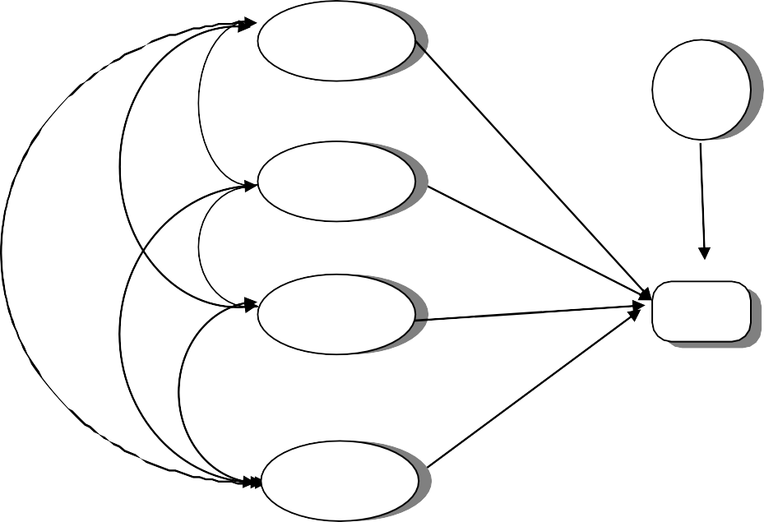
X₁
rx₁x₂
Pyx₁
ε
rx₁x₃
X₂
rx₁x₄
Pyx₂
rx₂x₃
Pyε
rx₂x₄
X.3
Pyx₃
Y
rx₃x₄
Pyx₄
X.4

Gambar 3.1 Struktur Path Analisis

Keterangan:

X1 = Perencanaan
X2 = Pengorganisasian
X3 = Pengarahan
X4 = Pengawasan

Y = Kesejahteraan anggota

ε = Variabel Lain Yang Mempengaruhi Y

Pengujian Hipotesis

Sesuai dengan hipotesis dan desain penelitian yang telah dikemukakan sebelumnya maka dalam pengujian hipotesis menggunakan path analisis dengan langkah-langkah sebagai berikut:
- Membuat persamaan struktural, yaitu:

- Menghitung matriks korelasi antar X1,X2,X3,X4 dan Y Yaitu:

- Menghitung matriks korelasi antar variabel eksogenus, yaitu:

- Menghitung matriks invers R₁⁻¹,:
- Menghitung koefisien jalur Pyx₁ (i = 1,2,3,4,) dengan rumus sebagai berikut:

- Menghitung koefisien yang menyatakan determinasi total X1,X2,X3,X4 terhadap Y, dengan rumus sebagai berikut:
- Hitung Pengaruh variabel lain (Pyε) dengan mengunakan rumus berikut:

- Menghitung Variabel Independent terhadap Variabel dependen:

  - Pengaruh Langsung: Y X₁ Y = (Pyx_{i})(Pyx_{j}); dimana i = 1,2,3,4

  - Pengaruh tidak langsung: Y X_{1,} Y = (Pyx₁)(Ryx₁x_{j)}(Pyx₁); dimana i = yang berpengaruh j = yang dilalui. Besarnya pengaruh total untuk setiap variabel = pengaruh langsung + pengaruh tidak langsung. Atau dengan rumus = Pyx₁² + Σ Pyx₁ rx₁x_{j}

Jadwal Penelitian

Tabel. 3.3 Jadwal Penelitian

No | Kegiatan | 2020 |  |  | 2021
No | Kegiatan | Okts | Des | Des | Maret | Agsts | Okt | Des
1. | Observasi
2. | Usulan judul
3. | Pembuatan proposan dan bimbingan
4. | Ujian proposal
5. | Revisi
6. | Pengolahan data
7. | Ujian skripsi
8 | Revisi
9 | Wisuda

BAB IV

HASIL PENELITIAN DAN PEMBAHASAN

  - Gambaran Umum Lokasi Penelitian

    - Sejarah Badan Usaha Milik Desa Gemilang

Desa Molowahu merupakan salah satu desa di kecamatan Tibawa Kabupaten Gorontalo. dengan jumlah penduduk sebesar 2.604 Jiwa dengan jumlah kepala keluarga sebanyak 809 kk, yang tersebar ke dalam tujuh Dusun. Desa molowahu memiliki fasilitas pendidikan berupa Sekolah Dasar sebanyak 2, Madrasah Ibtidaiyah sebanyak 1, Sekolah Menengah Pertama sebanyak 1 dan Madrasah Tsanawiyah sebanyak 1 serta memiliki Madrasah Aliyah, sedangkan fasilitas kesehatan yang dimiliki berupa Puskesmas Pembantu. ketersediaan penerangan berupa listrik tercatat sebanyak 782 pelanggan PLN dan sebanyak 16 yang mengunakan Non listrik PLN. Secara umum masyarakat desa molawahu bekerja pada sektor pertanian, perkebunan, perikanan (Desa Molowahu, 2021).
Badan Usaha Milik Desa Gemilang di Desa Molawahu Kecamatan Tibawa Kabupaten Gorontalo di bentuk pada akhir bulan november 2018, dengan modal awal sebesar 75.000.000. Badan Usaha Milik Desa Gemilang di Desa Molowahu di ketuai oleh Bapak Sudarmoyo Ibrahim, S.Pd, dengan sekretaris ibu Hartati Rasyid, SE dan Bendahara Zaenab Hunta. selain itu Bumdes Gemilang memiliki Badan pengawas sebanyak 3 orang dan Komisaris. Bergerak dalam bidang gadai lahan pertanian,

37

perkebunan masyarakat yang memerlukan bantuan modal dalam pengelolaan usaha serta sawah maupun kebun

Deskriftif Karakteristik Responden

- Jenis Kelamin

Dari hasil penelitian yang telah dilakukan didapatkan jumlah responden berdasarkan jenis kelamin yang dapat dilihat pada tabel berikut:

Tabel 4.1. Distribusi Responden Berdasarkan Jenis Kelamin

Jenis Kelamin | Frekwensi (∑) | Presentase (%)
Laki Laki | 21 | 70%
Perempuan | 9 | 30%
Total | 30 | 100
Sumber: Hasil Olahan Data 2021

Dari tabel diatas, dapat ditunjukan bahwa jumlah responden yang mengisi kuisioner berjumlah 30 orang berdasarkan jenis kelamin maka 9 orang berjenis kelamin perempuan atau 30%, sedangkan responden laki-laki sebanyak 21 orang atau yang mengisi atau 70,0%. Hal ini menunjukan bahwa masyarakat yang bergabung dan mengunakan fasilitas dari Bumdes kebanyakan adalah bapak rumah tangga yang menjadi anggota Bumdes.

Umur

Dari hasil penelitian yang telah dilakukan didapatkan jumlah usia responden berdasarkan usia yang dapat dilihat pada tabel berikut.

Tabel 4.2. Distribusi Responden Berdasarkan Umur

Jenis Kelamin | Frekwensi (∑) | Presentase (%)
20 -30 tahun  31- 40 tahun  41- 50 tahun  51- 60 tahun  >61 tahun | . 6  13  10  1 | 0  20,0  43,3  33,3  3,4
Total | 30 | 100
Sumber: Hasil Olahan Data 2021

Dari tabel diatas, dapat ditunjukan bahwa jumlah responden yang umurnya 20 - 30 tahun yaitu 0 orang atau sekitar 0%, jumlah responden yang umurnya 31-40 tahun sebanyak 6 orang atau 20,0%, jumlah responden yang umurnya 41-50 tahun sebanyak 13 orang atau sekitar 43.3%. jumlah responden yang umurnya 51-60 tahun sebanyak 10 orang atau sekitar 33.3%. jumlah responden yang umurnya > 61 tahun sebanyak 1 orang atau sekitar 3.4%. Hal ini menunjukan bahwa kebanyakan penguna atau anggota bumdes berumur antara 41-50 tahun.

Pekerjaan

Dari hasil penelitian yang telah dilakukan didapatkan jenis pekerjaan responden yang dapat dilihat pada tabel berikut.

Tabel 4.3. Distribusi Responden Berdasarkan Pekerjaan

Jenis | Frekwensi (∑) | Presentase (%)
Petani Kebun  Petani Sawah | 6  24 | 20,0  80,0
Total | 30 | 100
Sumber: Hasil Olahan Data 2021

Dari tabel diatas, dapat ditunjukan bahwa jumlah responden yang memiliki pekerjaan berkebung sebanyak 6 orang atau 20,0%, responden yang memiliki pekerjaan petani sebanyak 24 orang atau 80,0%, Hal ini menunjukan bahwa responden sebagian besar adalah petani.

Pengujian Instrumen Penelitian

Daftar pertanyaan atau kuisioner merupakan data primer yang sangat menunjang dalam pelaksanaan penelitian. Oleh karena itu, perlu dilakukan uji validitas utuk mengetahui apakah daftar pernyataan yang telah disiapkan dapat mengukur variabel yang akan diukur. Uji validitas dilakukan dengan cara menghitung korelasi antara masing-masing daftar pernyataan dengan skor totalnya. Uji reliabilitas dilakukan untuk mengetahui apakah alat ukur yang digunakan itu layak (dapat dipercaya). Untuk uji dapat dilakukan dengan cara melihat nilai Cronbach’s Alpha pada hasil output pengujian realibilitas. Pengujian instrumen penelitian ini baik dari segi validitasnya maupun reliabilitasnya terhadap 30 responden.

Uji Validitas dan Reliabilitas Variabel X

Hasil pengujian validitas dan reliabilitas dari variabel Pengelolaan Bumdes ini dapat dilihat pada tabel berikut ini :

Tabel 4.4 Hasil Uji Validitas dan Reliabilitas Variabel X.

Variabel | Sub Variabel | Indikator | Uji Validitas |  |  | Uji Reliabilitas
Variabel | Sub Variabel | Indikator | r hitung | r tabel | Ket | Alpha Cronbach | Ket
Pengelolaan Bumdes | Perencanaan (X1). | X1.1 | 0.751 | 0.2960 | Valid | 0,767 | > 0,6 =  reliable
Pengelolaan Bumdes | Perencanaan (X1). | X1.2 | 0.639 | 0.2960 | Valid | 0,767 | > 0,6 =  reliable
Pengelolaan Bumdes | Perencanaan (X1). | X1.3 | 0.708 | 0.2960 | Valid | 0,767 | > 0,6 =  reliable
Pengelolaan Bumdes | Perencanaan (X1). | X1.4 | 0.787 | 0.2960 | Valid | 0,767 | > 0,6 =  reliable
Pengelolaan Bumdes | Pengorganisa sian (X2). | X2.1 | 0.781 | 0.2960 | Valid | 0,757 | > 0,6 =  reliable
Pengelolaan Bumdes | Pengorganisa sian (X2). | X2.2 | 0.760 | 0.2960 | Valid | 0,757 | > 0,6 =  reliable
Pengelolaan Bumdes | Pengorganisa sian (X2). | X2.3 | 0.775 | 0.2960 | Valid | 0,757 | > 0,6 =  reliable
Pengelolaan Bumdes | Pengorganisa sian (X2). | X2.4 | 0.737 | 0.2960 | Valid | 0,757 | > 0,6 =  reliable
Pengelolaan Bumdes | Pengarahan (X3). | X3.1 | 0.592 | 0.2960 | Valid | 0,680 | > 0,6 =  reliable
Pengelolaan Bumdes | Pengarahan (X3). | X3.2 | 0.774 | 0.2960 | Valid | 0,680 | > 0,6 =  reliable
Pengelolaan Bumdes | Pengarahan (X3). | X3.3 | 0.762 | 0.2960 | Valid | 0,680 | > 0,6 =  reliable
Pengelolaan Bumdes | Pengarahan (X3). | X3.4 | 0.753 | 0.2960 | Valid | 0,680 | > 0,6 =  reliable
Pengelolaan Bumdes | Pengawasan (X4). | X4.1 | 0.832 | 0.2960 | Valid | 0, 676 | > 0,6 =  reliable
Pengelolaan Bumdes | Pengawasan (X4). | X4.2 | 0.855 | 0.2960 | Valid | 0, 676 | > 0,6 =  reliable
Pengelolaan Bumdes | Pengawasan (X4). | X4.3 | 0.857 | 0.2960 | Valid | 0, 676 | > 0,6 =  reliable
Pengelolaan Bumdes | Pengawasan (X4). | X4.4 | 0.734 | 0.2960 | Valid | 0, 676 | > 0,6 =  reliable
Sumber: Hasil Olahan Data 2021

Tabel 4.4 diatas menjelaskan bahwa semua item pernyataan untuk variabel Pengelolaan berupa Perencanaan (X1) semua instrumen menunjukan hasil yang valid dan reliable. Keputusan ini diambil karena nilai korelasi yang lebih besar dari r tabel sebesar 0,2960. Sedangkan koefisien alphanya sebesar 0,767 lebih besar dari 0,60, dengan demikian berarti semua item pernyataan untuk variabel Pengelolaan berupa Perencanaan adalah valid dan reliable. Variabel Pengelolaan berupa Pengorganisasian (X2) semua instrumen menunjukan hasil yang valid dan reliable. Keputusan ini diambil karena nilai korelasi yang lebih besar dari r tabel sebesar 0,2960. Sedangkan koefisien alphanya sebesar 0,757 lebih besar dari 0,60, dengan demikian berarti

semua item pernyataan untuk variabel Pengelolaan berupa Pengorganisasian adalah valid dan reliable.
Selanjutnya variabel Pengelolaan berupa pengarahan (X3) semua instrumen menunjukan hasil yang valid dan reliable. Keputusan ini diambil karena nilai korelasi yang lebih besar dari r tabel sebesar 0,2960. Sedangkan koefisien alphanya sebesar 0,680 lebih besar dari 0,60, dengan demikian berarti semua item pernyataan untuk variabel Pengelolaan berupa Pelaksanaan adalah valid dan reliable. Variabel Pengelolaan berupa pengawasan (X4) semua instrumen menunjukan hasil yang valid dan reliable. Keputusan ini diambil karena nilai korelasi yang lebih besar dari r tabel sebesar 0,2960. Sedangkan koefisien alphanya sebesar 0,676 lebih besar dari 0,60, dengan demikian berarti semua item pernyataan untuk variabel Pengelolaan berupa pengawasan adalah valid dan reliable.

Uji Validitas dan Reliabilitas Variabel Kesejahteraan (Y)

Hasil pengujian validitas dan reliabilitas dari variabel kesejahteraan (Y) ini dapat dilihat pada tabel berikut ini :

Tabel 4.5 Hasil Uji Validitas dan Reliabilitas Variabel Kesejahteraan (Y)
Variabel | Indikator | Uji Validitas |  |  | Uji Reliabilitas
Variabel | Indikator | r hitung | r tabel | Ket | Alpha Cronbach | Ket
Kesejahteraan | Y1.1 | 0.647 | 0.2960 | Valid | 0,704 | > 0,6 =  reliable
Kesejahteraan | Y1.2 | 0.656 | 0.2960 | Valid | 0,704 | > 0,6 =  reliable
Kesejahteraan | Y1.3 | 0,820 | 0.2960 | Valid | 0,704 | > 0,6 =  reliable
Sumber: Hasil Olahan Data 2021

Tabel 4.5 diatas menjelaskan bahwa semua item pernyataan untuk variabel kesejahteraan (Y) menunjukan hasil yang valid dan reliable. Keputusan ini diambil

karena nilai korelasi korelasi yang lebih besar dari r tabel sebesar 0,2960. Sedangkan koefisien alphanya sebesar 0,704 lebih besar dari 0,60, dengan demikian berarti semua item pernyataan untuk variabel kesejahteraan adalah valid dan reliable.

Deskriptif Karakteristik Variabel Penelitian

Semua variabel bebas yang menjadi objek penelitian adalah diharapkan mampu meningkatkan kesejahteraan anggota. Berikut ini akan disajikan gambaran hasil tabulasi data atau variabel yang menjadi objek penelitian dan kriteria interpretasi skor sebagai berikut:

Jumlah skor tertinggi : 5 x 1 x 30 = 150
Jumlah skor terendah : 1 x 1 x 30 = 30 Rentang skala : ^{𝟏𝟓𝟎−𝟑𝟎} = 24
𝟓

Tabel 4.6. Kriteria Interpretasi Skor

Rentang Skor | Kriteria
127 – 150 | Sangat tinggi
103 – 126 | Tinggi
79 – 102 | Sedang
55 – 78 | Rendah
30 – 54 | Sangat rendah
Sumber: Hasil Olahan Data 2021

Berikut ini akan disajikan gambaran hasil tabulasi data atau variabel yang menjadi objek penelitian. Berdasarkan data yang terkumpul dari 97 responden dapat ditabulasi seperti pada tabel berikut:

Perencanaan (X1)

Berdasarkan hasil tabulasi data diperoleh nilai untuk masing-masing indikator dari variabel pengelolaan berupa perencanaan (X1) menurut tinjauan responden sebagai berikut:

Tabel 4.7 Tanggapan Responden Tentang Variabel (X1)

Bobot | Item
Bobot | X1.1 |  |  | X1.2 |  |  | X1.3 |  |  | X1.4
Bobot | F | Skor | % | F | Skor | % | F | Skor | % | F | Skor | %
5 | 11 | 55 | 36.7 | 9 | 45 | 30.0 | 18 | 90 | 60.0 | 4 | 20 | 13.3
4 | 17 | 68 | 56.7 | 17 | 68 | 56.7 | 10 | 40 | 33.3 | 17 | 68 | 56.7
3 | 2 | 6 | 6.7 | 4 | 12 | 13.3 | 2 | 6 | 6.7 | 8 | 24 | 26.7
2 | 0 | 0 | 0 | 0 | 0 | 0 | 0 | 0 | 0 | 1 | 2 | 3.3
1 | 0 | 0 | 0 | 0 | 0 | 0 | 0 | 0 | 0 | 0 | 0 | 0
∑ | 30 | 129 | 100 | 30 | 125 | 100 | 30 | 136 | 100 | 30 | 114 | 100
Kategori | S.Tinggi |  |  | Tinggi |  |  | Tinggi |  |  | Tinggi
Sumber: Hasil Olahan Data 2021

Berdasarkan tabel diatas dapat diketahui bahwa dari 30 responden yang diteliti secara umum, persepsi responden terhadap item melakukan penyusunan rencana kerja dengan nilai total 129 termasuk kategori sangat tinggi. Persepsi responden terhadap item Bumdes memastikan tujuan dapat tercapai dengan nilai total 125 termasuk kategori tinggi. Persepsi responden terhadap item melakukan penyusunan prosedur atau kebijakan kerja dengan nilai total 136 termasuk kategori sangat tinggi. Persepsi responden terhadap item Bumdes menyusun anggaran usaha dengan nilai total 114 termasuk kategori tinggi.

Pengorganisasian (X2)

Berdasarkan hasil tabulasi data diperoleh nilai untuk masing-masing indikator variabel Pengelolaan berupa Pengorganisasian (X2) menurut tinjauan responden sebagai berikut:

Tabel 4.8 Tanggapan Responden Tentang Variabel Pengorganisasian (X2)

Bobot | Item
Bobot | X2.1 |  |  | X2.2 |  |  | X2.3 |  |  | X2.4
Bobot | F | Skor | % | F | Skor | % | F | Skor | % | F | Skor | %
5 | 6 | 30 | 20.0 | 16 | 80 | 53.3 | 12 | 60 | 40.0 | 3 | 15 | 10.0
4 | 22 | 88 | 73.3 | 12 | 48 | 40.0 | 17 | 68 | 56.7 | 22 | 88 | 73.3
3 | 2 | 6 | 6.7 | 2 | 6 | 6.7 | 1 | 3 | 3.3 | 5 | 15 | 16.7
2 | 0 | 0 | 0 | 0 | 0 | 0 | 0 | 0 | 0 | 0 | 0 | 0
1 | 0 | 0 | 0 | 0 | 0 | 0 | 0 | 0 | 0 | 0 | 0 | 0
∑ | 30 | 124 | 100 | 30 | 134 | 100 | 30 | 121 | 100 | 30 | 118 | 100
Kategori | Tinggi |  |  | S.Tinggi |  |  | Tinggi |  |  | Tinggi
Sumber : Hasil Olahan Data 2021

Berdasarkan tabel diatas dapat diketahui bahwa dari 30 responden yang diteliti secara umum, persepsi responden terhadap item melakukan pegembangan struktur organisasi dengan nilai total 124 termasuk kategori tinggi. Persepsi responden terhadap item Mendelegasikan wewenang kepada pengurus lainnya dengan nilai total 134 termasuk kategori Sangat tinggi. Persepsi responden terhadap item memberikan tugas tanggung jawab kepada pengurus lainnya untuk menangani permasalahan dengan nilai total 121 termasuk kategori tinggi. Persepsi responden terhadap item mengutamakan kerja sama dalam meyelesaikan pekerjaan dengan nilai total 118 termasuk kategori tinggi

Pelaksanaan (X3)

Berdasarkan hasil tabulasi data diperoleh nilai untuk masing-masing indikator dari variabel Pengelolaan berupa Pelaksanaan (X3) menurut tinjauan responden sebagai berikut:

Tabel 4.9 Tanggapan Responden Tentang Variabel Pelaksanaan (X3)

Bobot | Item
Bobot | X3.1 |  |  | X3.2 |  |  | X3.3 |  |  | X3.4
Bobot | F | Skor | % | F | Skor | % | F | Skor | % | F | Skor | %
5 | 4 | 20 | 13.3 | 2 | 10 | 6.7 | 3 | 15 | 10.0 | 3 | 15 | 10.0
4 | 20 | 80 | 66.7 | 16 | 64 | 53.3 | 24 | 96 | 80.0 | 20 | 80 | 66.7
3 | 6 | 18 | 20.0 | 12 | 36 | 40.0 | 3 | 9 | 10.0 | 7 | 21 | 23.3
2 | 0 | 0 | 0 | 0 | 0 | 0 | 0 | 0 | 0 | 0 | 0 | 0
1 | 0 | 0 | 0 | 0 | 0 | 0 | 0 | 0 | 0 | 0 | 0 | 0
∑ | 30 | 118 | 100 | 30 | 110 | 100 | 30 | 120 | 100 | 30 | 116 | 100
Kategori | Tinggi |  |  | Tinggi |  |  | Tinggi |  |  | Tinggi
Sumber : Hasil Olahan Data 2021

Berdasarkan tabel diatas dapat diketahui bahwa dari 30 responden yang diteliti secara umum, persepsi responden terhadap item Pelaksanaan Kegiatan berdasarkan perencanaan yang telah dilakukan dengan nilai total 118 termasuk kategori tinggi. Persepsi responden terhadap item Pengambilan keputusan dilakukan dengan cepat dengan nilai total 110 termasuk kategori tinggi. Persepsi responden terhadap item Mengutamakan Komunikasi dalam pelaksanaan pekerjaan dengan nilai total 120 termasuk kategori tinggi. Persepsi responden terhadap item Memberikan motivasi kepada anggota agar tetap berusaha untuk mencapai tujuan dengan nilai total 116 termasuk kategori tinggi.

Pengawasan (X4)

Berdasarkan hasil tabulasi data diperoleh nilai untuk masing-masing indicator variabel Pengelolaan berupa pengawasan (X4) menurut tinjauan responden sebagai berikut:

Tabel 4.10 Tanggapan Responden Tentang Variabel Pengawasan (X4)

Bobot | Item
Bobot | X4.1 |  |  | X4.2 |  |  | X4.3 |  |  | X4.4
Bobot | F | Skor | % | F | Skor | % | F | Skor | % | F | Skor | %
5 | 12 | 60 | 40.0 | 9 | 45 | 30.0 | 6 | 30 | 20.0 | 1 | 5 | 3.3
4 | 12 | 48 | 40.0 | 12 | 48 | 40.0 | 14 | 56 | 46.7 | 22 | 88 | 73.3
3 | 5 | 15 | 16.7 | 8 | 24 | 26.7 | 9 | 27 | 30.0 | 6 | 18 | 20.0
2 | 1 | 2 | 3.3 | 1 | 2 | 3.3 | 1 | 2 | 3.3 | 1 | 2 | 3.3
1 | 0 | 0 | 0 | 0 | 0 | 0 | 0 | 0 | 0 | 0 | 0 | 0
∑ | 30 | 125 | 100 | 30 | 119 | 100 | 30 | 125 | 100 | 30 | 113 | 100
Kategori | Tinggi |  |  | Tinggi |  |  | Tinggi |  |  | Tinggi
Sumber : Hasil Olahan Data 2021

Berdasarkan tabel diatas dapat diketahui bahwa dari 30 responden yang diteliti secara umum, persepsi responden terhadap item menetapkan standar pekerjaan dengan nilai total 125 termasuk kategori tinggi. Persepsi responden terhadap item mengukur pencapaian pekerjaan anggota dengan nilai total 119 termasuk kategori tinggi. Persepsi responden terhadap item mengevaluasi prestasi kerja anggota dengan nilai total 125 termasuk kategori tinggi. Persepsi responden terhadap item mengevaluasi capaian pekerjaan anggota dengan nilai total 113 termasuk kategori tinggi.

Kesejahteraan (Y)

Berdasarkan hasil tabulasi data diperoleh nilai untuk masing-masing indikator variabel Kesejahteraan (Y) menurut tinjauan responden sebagai berikut:

Tabel 4.11 Tanggapan Responden Tentang Kesejahteraan (Y)

Bobot | Item
Bobot | Y.1 |  |  | Y.2 |  |  | Y.3
Bobot | F | Skor | % | F | Skor | % | F | Skor | %
5 | 2 | 10 | 6.7 | 4 | 20 | 13.3 | 2 | 10 | 6.7
4 | 18 | 72 | 60.0 | 18 | 72 | 60.0 | 17 | 68 | 56.7
3 | 7 | 21 | 23.3 | 8 | 24 | 26.7 | 8 | 24 | 26.7
2 | 3 | 6 | 10.0 | 0 | 0 | 0 | 3 | 6 | 10.0
1 | 0 | 0 | 0 | 0 | 0 | 0 | 0 | 0 | 0
∑ | 30 | 109 | 100 | 30 | 116 | 100 | 30 | 108 | 100
Kategori | Tinggi |  |  | Tinggi |  |  | Tinggi
Sumber : Hasil Olahan Data 2021

Berdasarkan tabel diatas dapat diketahui bahwa dari 30 responden yang diteliti secara umum, persepsi responden terhadap item Pendapatan/penghasilan anggota mengalami peningkatan dengan nilai total 109 termasuk kategori tinggi. Persepsi responden terhadap item Keadaan kesehatan keluarga lebih baik dengan nilai total 116 termasuk kategori tinggi. Persepsi responden terhadap item Anggota mampu menginvestasikan pendapatan dalam bentuk tabungan dengan nilai total 108 termasuk kategori tinggi.

4.2.4 Analisis Data Statistik
Untuk mengetahui Pengaruh pengelolaan meliputi perencanaan, pengorganisasian, pengarahan, pengawasan Terhadap kesejahteraan Angota Badan Usaha Milik Desa Gemilang di Desa Molawahu Kecamatan Tibawa Kabupaten

Gorontalo maka berikut ini akan dikemukakan analisis hasil statistik. Hasil analisis tersebut akan diketahui apakah variabel-variabel bebas (independen) memberikan pengaruh yang nyata (signifikan) terhadap variabel terikat (dependen). Hasil olahan data kerangka hubungan kausal antara X1, X2, X3 dan X4 terhadap Y dapat dibuat melalui persamaan struktural sebagai berikut:

Y= 0.279X₁ + 0.445X₂ + 0.377X₃ + 0.507X₄ + 0.237ɛ

Untuk mengetahui hubungan antara variabel dapat diketahui dari gambar dibawah ini:
X₁
X₄
ɛ
Y
0,079
0,279
0,168
X
0,236
2
0,445
0,046
0,113
0,377
0,049
X₃
0,101
0,507
s

Gambar 4.1 Hubungan antar Variabel

Sebagai hasil analisis dari variabel independen tersebut diperoleh informasi bahwa besarnya pengaruh Perencanaan (X1) sebesar 0.279, pengorganisasian (X2)

dengan nilai sebesar 0.445, pengarahan (X3) dengan nilai sebesar 0.377, pengawasan (X4) dengan nilai sebesar 0.507, dan yang paling dominan berpengaruh adalah keunggulan pengawasan (X3) sebesar 0.507.
Berdasarkan hal tersebut dapat dilihat pada tabel berikut :

Tabel 4.12 Koefisien Jalur, Pengaruh (X1) , (X2), (X3) dan X4, secara terhadap (Y)
Variabel | Koefisien Jalur | Kontribusi |  | Kontribusi Bersama  (R2yx1x2x3x4)
Variabel | Koefisien Jalur | Langsung | Total
X1 | 0.279 | 0.279 | 27,9%
X2 | 0.445 | 0.445 | 44,5%
X3 | 0.377 | 0.377 | 37,7%
X4 | 0.507 | 0.507 | 50,7%
€ | 0.236 | 0.236 | 23,6%
X1,X2,X3,X4 |  |  |  | 0.763 ( 76,3%)
Sumber : Hasil olahan data 2021

Pengujian Hipotesis

      - Pengelolaan yang terdiri dari Perencanaan (X₁), Pengorganisasian (X₂), pengarahan (X₃) dan pengawasan (X₄) berpengaruh secara Simultan terhadap Kesejahteraan (Y)
Hasil uji F_{hitung} menunjukan hasil sebesar 20.102 sedangkan F_{tabel} sebesar 2.690 dengan taraf signifikan adalah 0,000. Berdasarkan uji F tersebut menunjukan bahwa F_{hitung} > F_{tabel} (20.102 > 2.690) dan tingkat signifikan sebesar 0,000 < α = 0,05. Dari hasil olahan data diperoleh nilai sig F sebesar 0,000 dengan nilai probabilitas 0,05. Karena nilai sig < 0,05. Jadi hipotesis yang menyatakan bahwa Pengelolaan yang terdiri dari Perencanaan (X₁), Pengorganisasian (X₂), pengarahan (X₃) dan pengawasan (X₄) berpengaruh secara Simultan terhadap Kesejahteraan (Y) Angota

Badan Usaha Milik Desa Gemilang di Desa Molawahu Kecamatan Tibawa Kabupaten Gorontalo. DITERIMA.

Pengelolaan yakni Perencanaan (X₁) berpengaruh terhadap Kesejahteraan(Y)
Hasil olahan data diperoleh bahwa pengelolaan berupa perencanaan mempunyai nilai sig sebesar 0,010, kemudian dibandingkan dengan nilai probabilitas 0,05, ternyata nilai probabilitas 0,05 lebih besar dengan nilai probabilitas sig atau (0,010 < 0,05). Jadi Hipotesis yang menyatakan bahwa pengelolaan berupa perencanaan (X₁) berpengaruh positif dan signifikan terhadap terhadap Kesejahteraan
(Y) Angota Badan Usaha Milik Desa Gemilang di Desa Molawahu Kecamatan Tibawa Kabupaten Gorontalo. DITERIMA.

Pengelolaan yakni Pengorganisasian (X₂) secara Parsial Berpengaruh terhadap Kesejahteraan (Y)
Hasil olahan data diperoleh bahwa Pengelolaan berupa pengorganisasian mempunyai nilai sig sebesar 0,000, kemudian dibandingkan dengan nilai probabilitas 0,05, ternyata nilai probabilitas 0,05 lebih besar dengan nilai probabilitas sig atau (0,000 < 0,05). Jadi hipotesis yang menyatakan Pengelolaan berupa pengorganisasian (X₂) secara Parsial Berpengaruh terhadap Kesejahteraan (Y) Anggota Badan Usaha Milik Desa Gemilang di Desa Molawahu Kecamatan Tibawa Kabupaten Gorontalo. DITERIMA

Pengelolaan yakni Pengarahan (X₃) secara Parsial Berpengaruh terhadap Kesejahteraan (Y)
Hasil olahan data diperoleh bahwa pengelolaan berupa pengarahan mempunyai nilai sig sebesar 0,001, kemudian dibandingkan dengan nilai probabilitas 0,05, ternyata nilai probabilitas 0,05 lebih besar dengan nilai probabilitas sig atau (0,001 < 0,05). Jadi hipotesis yang menyatakan bahwa pengelolaan berupa pengarahan (X₃) secara Parsial Berpengaruh terhadap Kesejahteraan (Y) Angota Badan Usaha Milik Desa Gemilang di Desa Molawahu Kecamatan Tibawa Kabupaten Gorontalo. DITERIMA

Pengelolaan yakni pengarahan (X₄) secara Parsial Berpengaruh terhadap kesejahteraan (Y)
Hasil olahan data diperoleh bahwa pengelolaan yakni pengawasan mempunyai nilai sig sebesar 0,000, kemudian dibandingkan dengan nilai probabilitas 0,05, ternyata nilai probabilitas 0,05 lebih besar dengan nilai probabilitas sig atau (0,000 > 0,05). Jadi hipotesis yang menyatakan pengelolaan yakni pengawasan (X₄) secara parsial tidak berpengaruh terhadap Kesejahteraan (Y) Angota Badan Usaha Milik Desa Gemilang di Desa Molawahu Kecamatan Tibawa Kabupaten Gorontalo. DITERIMA.

Hubungan Antar Variabel (X)

Berdasarkan hasil olahan data dapat diketahui bahwa hubungan korelasi antara Perencanaan (X₁) dengan pengorganisasian (X₂) sebesar 0.079, hal ini menunjukan bahwa terdapat hubungan yang rendah. Hubungan korelasi antara

perencanaan (X₁) dengan pengarahan (X₃) sebesar 0.168, hal ini menunjukan bahwa terdapat hubungan yang rendah. Hubungan korelasi antara perencanaan (X1) dengan pengawasan (X₄) sebesar 0.113, hal ini menunjukan bahwa terdapat hubungan yang rendah. Hubungan korelasi antara pengorganisasian (X₂) dengan pengarahan (X₃) sebesar 0.064, hal ini menunjukan bahwa terdapat hubungan yang rendah. Hubungan korelasi antara pengorganisasian (X₂) dengan pengawasan (X₄) sebesar 0.049, hal ini menunjukan bahwa terdapat hubungan yang rendah. Hubungan korelasi antara pengarahan (X3) dengan pengawasan (X4) sebesar 0.101, hal ini menunjukan bahwa terdapat hubungan yang rendah.

Pembahasan Hasil Penelitian

    - Pengelolaan yang terdiri dari Perencanaan (X₁), pengorganisasian (X₂), Pelaksanaan (X₃) dan pengawasan (X₄) secara Simultan Berpengaruh terhadap kesejahteraan (Y).

Besarnya pengaruh pengelolaan badan usaha milik desa terhadap kesejahteraan anggota, dimana bila pengelolaan dinaikkan 1 (satu) satuan maka kesejahteraan akan meningkat menjadi 0.763 atau 76,3%. sehingga dapat dikatakan bahwa Pengelolaan badan usaha milik desa yang terdiri dari perencanaan (X₁), pengorganisasian (X₂), Pelaksanaan (X₃) dan pengawasan (X₄) bepengaruh positif dan signifikan terhadap Kesejahteraan (Y) Angota Badan Usaha Milik Desa Gemilang di Desa Molawahu Kecamatan Tibawa Kabupaten Gorontalo, dan yang menjadi variabel yang mempengaruhi kejahteraan masyarakat tetapi tidak diteliti sebesar 0.236 atau 23.6% seperti tingkat kemiskinan, tingkat pengangguran,

pendapatan perkapita dan pertumbuhan ekonomi yang dipandang dapat mempengaruhi kesejahteraan (Chalid & Yusuf, 2014).
Jika pengelolaan Badan usaha milik desa yang terdiri dari perencanaan, pengorganisasian, pengarahan serta pengawasan semakin ditingkatkan maka akan bepengaruh terhadap kesejahteraan anggota/masayrakat. Hal ini sesuai dengan yang dikemkakan oleh Seyadi (2013::16) mengatakan bahwa peran badan usaha milik desa merupakan sarana pembangunan dan pengembangan dan kemampuan daya ekonomi masyarakat desa, yang pada dasarnya untuk peningkatan kesejahteraan ekonomi maupun sosialnya, karena badan usaha milik desa berperan aktif dalam usaha memperkokoh kualitas kehidupan masyarakat, sebagai fondasi penguat ketahanan tingkat ekonomi skala nasional dimana salah satu tujuannya dalam memperbaiki dan mengembangkan perekonomian kalangan masyarakat untuk meningkatkan pendapatan sehingga berujung terciptanya masyarakat desa yang makmur. Hal ini sesuai yang didapatkan peneliti di lapangan bahwa apabila pengelolaan badan usaha milik desa dilakukan dengan baik maka pencapaian tujuan dalam meningkatakan kesejahteraan masyarakat akan terwujud. Lebih lanjut, dijelaskan pada undang-undang No 6 tahun 2014 bahwa kehadiran badan usaha milik desa mampu memberikan dampak positif bagi masyarakat desa. Bumdes diharakan mampu mengerakkan roda perekonomian di pedesaan dengan mempertimbangkan potensi yang dimiliki desa, mengikut sertakan masyarakat desa dalam pengelolaannya dan pada akhirnya mampu memberikan kesejahteraan bagi masyarakat desa. Pengelolaan BUMDes yang menganut prinsip tata kelola yang baik serta didukung

oleh aspek kepemimpinan kepala desa, aspek sosial budaya, dan aspek lingkungan fisik daerah setempat menjadi faktor kesuksesan BUMDes sehingga mampu memberi manfaat kepada masyarakat dan desa yang pada akhirnya keberadaan BUMDes diharapkan akan dapat meningkatkan kesejahteraan masyarakat desa (LPPI, 2018).
Pengelolaan BUMDesa yang baik, pengelolaan modal atau aset harus bisa dijadikan acuan guna mendapatkan keuntungan atau benefit. Dari keuntungan tersebut secara langsung maupun tidak langsung akan meningkatkan pendapatan desa dan masyarakat desa secara umum. Pengelolaan Badan Usaha Milik Desa atau BUMDesa tentu memiliki tujuan, salah satu tujuannya adalah meningkatkan kesejahteraan masyarakat dengan meningkatnya perekonomian desa. Pengelolaan BUMDesa yang tepat akan memberi banyak keuntungan dari tercapainya tujuan berdirinya BUMDesa, keuntungan yang akan didapatkan adalah meningkatnya pendapatan desa (Ariyanto 2019).
Hasil peneilitian ini memperkuat pernyataan yang dikemukakan oleh Sangrila Puspita Dewi (2020) yang menemukan Ada pengaruh Badan Usaha Milik Desa (BUMDES) terhadap Kesejahteraan Masyarakat di Desa Pandansari Kecamatan Sine Kabupaten Ngawi. Penelitian ini juga sejalan dengan penelitian terdahulu yang telah dilakukan sebelumnya oleh Hal ini sesuai dengan temuan Caya dan Rahayu, (2019) Badan Usaha Milik Desa (BUMDES) telah memberikan dampak terhadap perekonomian desa. BUMDES memberikan dampak terhadap pengembangan usaha masyarakat.

Pengelolaan berupa perencanaan (X1) secara Parsial Berpengaruh terhadap Kesejahteraan (Y)
Besarnya pengaruh pengelolaan yakni Perencanaan (X₁) secara Parsial terhadap Kesejahteraan (Y) Angota Badan Usaha Milik Desa Gemilang di Desa Molawahu Kecamatan Tibawa Kabupaten Gorontalo, dimana bila perencanaan (X₁) dinaikkan 1 (satu) satuan maka kesejahteraan akan meningkat sebesar 0,279 atau 27,9%. Ini berarti bahwa perencanaan berpengaruh positif dan signifikan terhadap kesejahteraan anggota/masyarakat. Atau semakin baik perencanaan maka kesejahteraan anggota /masyarakat akan mengalami peningkatan secara nyata.
Besarnya pengaruh perencanaan terhadap kesejahteraan anggota/masyarakat disebabkan salah satu bentuk dari pengelolaan Badan usaha milik desa adalah perencanaan. Perencanaan adalah tahapan yang terkait dengan usaha yang di laksanakan dalam rangka mengantisipasi kondisi atau kemungkinan yang akan terjadi di masa depan serta menetapkan suatu strategi serta metode yang di gunakan secara tepat dalam mencapai target dan saasaran organisasi (Sarinah dan Mardalena, 2017). Berkaitan dengan pengelolaan badan usaha milik desa, Perencanaan merupakan hal yang sangat penting karena perencanaan merupakan tonggak awal dalam pencapaian tujuan. Didalam perencanaan terdapat aktifitas –aktifitas yang dilakukan oleh pengurus badan usaha milik desa seperti kegiatan menyusun program kerja, sasaran, jadwal, waktu, anggaran, prosedur, dan kebijakan atau policy (Risza, 2010).
Berdasarkan hasil penelitian bahwa dalam perencanaan yang dilakukan oleh pengurus Bumdes Gemilang desa Molawahu terkait melakukan penyusunan rencana

kerja, pengurus selalu menyusun rencana kerja dengan baik dengan nilai total 129 termasuk kategori sangat tinggi. Selanjutnya pengurus Bumdes Gemilang memastikan memastikan tujuan dapat tercapai dengan nilai total 125 termasuk kategori tinggi. Selain itu pengurus Bumdes Gemilang juga melakukan penyusunan prosedur atau kebijakan kerja dengan nilai total 136 termasuk kategori sangat tinggi. Serta pengurus Bumdes menyusun anggaran usaha dengan nilai total 114 termasuk kategori tinggi.
Penyusunan rencana usaha BUMDes penting dibuat sebagai dasar panduan guna menentukan aktivitas usaha kedepan yang menguntungkan. Penyusunan rencana bisnis yang logis dan berdasarkan informasi pasar memungkinkan tujuan BUMDes dapat dicapai secara efektif, dan efisien. Pada dasarnya rencana usaha (business plan) menggambarkan aktivitas usaha yang akan dijalankan pada periode mendatang. Ardiki Valdi Exelino Wojongan, (2021)
Hasil penelitian ini juga membuktikan bahwa perencanaan pada Badan Usaha Milik Desa Gemilang Desa Molawahu telah dilaksanakan baik sehingga mampu mewujudkan tujuan yang telah ditetapkan. Adapun tujuan didirikan badan usaha milik desa menurut Purbantara (2018), berdasarkan Permen Desa nomor 4 tahun 2015, pasal 3, tujuan didirikannya BUMDesa, yaitu: 1) Meningkatkan perekonomian desa; 2) Mengoptimalkan asset desa agar bermanfaat untuk kesejahteraan desa 3) Meningkatkan usaha masyarakat dalam pengelolaan potensi ekonomi desa; 4) Mengembangkan rencana kerjasama usaha antar desa dan/atau pihak ketiga; 5) Menciptakan peluang dan jaringan pasar yang mendukung kebutuhan dan layanan

umum warga; 6) Membuka lapangan kerja; 7) Meningkatkan kesejahteraan masyakarat melalui perbaikan pelayanan umum, pertumbuhan dan pemerataan ekonomi desa; 8) Meningkatkan pendapatan masyarakat desa dan pendapatan asli desa.
Hasil penelitian ini juga sesuai dengan penelitian terdahulu yang dilakukan oleh Jouke Lasut (2019) dengan Hasil penelitian menemukan bahwa efektifitas pencapaian tujuan organisasi banyak ditentukan oleh berbagai faktor. Salah satu faktor yang penting dan menentukan adalah faktor perencanaan. Perencanaan merupakan fungsi managemen yang memegang peranan yang sangat penting untuk tercapainya efektifitas pencapaian tujuan organisasi dan salah satu elemen dari pada perencanaan itu adalah kebijakan artinya hahwa kebijakan sangat diperlukan di dalam aktivitas perencanaan serta memberikan stabilitas dan menanamkan kepercayaan dalam usaha perencanaan tujuan organisasi.sejalan dengan temuan Jeli Koso, Martha Ogotan, Rully Mambo (2018) mengatakan bahwa Perencanaan dalam sebuah organisasi sangat dibutuhkan karena dengan adanya perencanaan maka sebuah organisasi bisa berjalan dengan baik. Dalam perencanaan tentunya ada penetapan tujuan oleh Badan Usaha Milik Desa (BUMDes) sebagai dasar awal untuk mencapai tujuan yang ingin di capai yaitu meningkatkan perekonomian desa, meningkatkan Pendapatan Asli Desa serta meningkatkan kesejahteraan masyarakat.

Pengelolaan berupa pengorganisasian (X₂) secara Parsial Berpengaruh terhadap Kesejahteraan (Y)
Besarnya pengaruh Pengelolaan berupa perencanaan secara Parsial Berpengaruh terhadap Kesejahteraan (Y) Angota Badan Usaha Milik Desa Gemilang di Desa Molawahu Kecamatan Tibawa Kabupaten Gorontalo, dimana bila Pengorganisasian dinaikkan 1 (satu) satuan maka kesejahteraan anggota /masyarakat akan meningkat sebesar 0,445 atau 44,5%. Ini berarti bahwa pengorganisasian berpengaruh positif dan signifikan terhadap kesejahteraan (Y) Angota Badan Usaha Milik Desa Gemilang di Desa Molawahu Kecamatan Tibawa Kabupaten Gorontalo.
Pengorganisasian pada Badan Usaha Milik Desa Gemilang di Desa Molawahu Kecamatan Tibawa Kabupaten Gorontalo berdasarkan hasil penelitian telah di lakukan pengembangan struktur organisasi pengurus, melakukan pendelegasian wewenang pada pengurus, memberikan tugas dan tanggung jawab kepada pengurus, mengutamakan kerja sama dalam pengelolaannya. Hal ini sesuai dengan pengertian pengorganisasia yang dikemukakan oleh Azwar (2014) menjelaskan pengorganisasian merupakan suatu proses dan rangkaian kegiatan dalam pembagian kerja yang direncanakan untuk diselesaikan oleh anggota kelompok pekerjaan, penentuan hubungan pekerjaan yang baik diantara mereka, serta pemberian lingkungan dan fasilitas pekerjaan yang kondusif.
Badan Usaha milik desa Gemilang Desa Molawahu telah memiliki pengurus beserta perangkat lainnya sesuai dengan Peraturan Menteri Desa, Pembangunan Daerah Tertinggal, dan Transmigrasi Nomor 4 tahun 2015 pasal 10 disebutkan bahwa

susunan organisasi pengelola BUMDES terdiri dari penasihat, pelaksana operasional dan pengawas. Susunan kepengurusan tersebut dipilih oleh masyarakat desa melalui musyawarah desaselain penetapan pengurus juga sudah dilakukan penempatan tugas dan fungsi yang sesuai dengan bidang keahliannya masing-masing sehingga para pengurus sudah mengetahui tugas dan perannya masing-masing sehingga tidak terjadi tumpang tindih didalam pekerjaannya.
Dalam suatu badan usaha ekonomi dibutuhkan sistem pengorganisasian yang baik, dengan pengorganisasian yang baik maka akan jelas siapa yang mengerjakan apa, bertanggung jawab kepada siapa dan apa tujuan dari pekerjaan itu. Pada Badan Usaha Milik Desa (BUMDes) Gemilang desa Molawahu telah mempunyai Struktur organisasi yang didalamnya memuat tanggungjawab masing-masing dalam melaksanakan tugasnya sesuai dengan tanggungjawab atau pun beban yang telah diberikan kepadanya, hal itu telah di tetapkan dalam ADRT.
Dari penelitian ini memperkuat pernyataan yang dikemukakan oleh Jeli Koso, Martha Ogotan, Rully Mambo (2018) mengatakan Pengorganisasian harus berada diluar struktur organisasi pemerintah desa, sejak dibentuknya Badan Usaha Milik Desa (BUMDes) Gemilang di Desa Molawahu, memiliki pengurus yang terdiri dari Ketua Badan Usaha Milik Desa, sekretaris dan bendahara, yang sudah tahu akan tugas dan fungsinya masing-masing. Sehingga pengorganisasian dan pelimpahan kwenangan sudah dilaksanakan.
Hasil penelitian ini sesuai dengan penelitian terdahulu yang dilakukan oleh Ahmad Fauzi dan Muh. Arif, (2020) hasil penelitian menemukan bahwa dari segi

pengorganisasian pada Badan Usaha harus memiliki pembagian kerja yang jelas sesuai dengan masing-masing divisi. Serta Badan Usaha harus memiliki penanggung jawab, konsultan, bendahara, sekertaris/admin dan kasir da lain-lain agar mampu menunjang pencapaian tujuan dari setiap fungsi yanag ada.

Pengelolaan berupa Pelaksanaan (X₃) secara Parsial Berpengaruh terhadap Kesjahteraan (Y)
Besarnya pengaruh Pengelolaan berupa pelaksanaan (X₃) terhadap kesejahteraan (Y) Angota Badan Usaha Milik Desa Gemilang di Desa Molawahu Kecamatan Tibawa Kabupaten Gorontalo, dimana bila pelaksanaan dinaikkan 1 (satu) satuan maka kesejahteraan akan meningkat sebesar 0.377 atau 37,7%. Ini berarti bahwa pelaksanaan berpengaruh positif dan signifikan terhadap kesejahteraan (Y) Angota Badan Usaha Milik Desa Gemilang di Desa Molawahu Kecamatan Tibawa Kabupaten Gorontalo.
Besarnya pengaruh variabel Pengelolaan berupa pelaksanaan terhadap kesejahteraan disebabkan karena pelaksanaan merupakan penggerakan atau actuating yaitu suatu tindakan yang mengusahakan agar semua anggota berusaha mencapai sasaran sesuai dengan perencanaan dan usaha-usaha organisasi, artinya menggerakkan orang-orang agar mau bekerja dengan sendirinya untuk mencapai tujuan secara efektif. Fungsi penggerakan yaitu dengan memberikan bimbingan, saran agar mampu bekerja secara optimal serta memberikan perintah dalam pelaksanaan tugas agar dapat mencapai tujuan yang telah ditentukan (Sarinah dan Martalena, 2017).

Pelaksanaan aktifitas pada Badan Usaha Milik Desa Gemilang di Desa Molawahu Kecamatan Tibawa Kabupaten Gorontalo meliputi Pelaksanaan Kegiatan berdasarkan perencanaan yang telah dilakukan dengan nilai total 118 termasuk kategori tinggi. Pelaksanaan dalam pengambilan keputusan dilakukan dengan cepat dengan nilai total 110 termasuk kategori tinggi. Pelaksanaan aktifitas dengan mengutamakan Komunikasi dalam pelaksanaan pekerjaan dengan nilai total 120 termasuk kategori tinggi. Pelaksanaan aktifitas dalam memberikan motivasi kepada anggota agar tetap berusaha untuk mencapai tujuan dengan nilai total 116 termasuk kategori tinggi. Hal ini sesuai dengan yang dikemukakan oleh Sucahyowati, (2017) mengatakan bahwa jika fungsi perencanaan dan pengorganisasian lebih banyak menyangkut aspek-aspek abstrak proses manajemen, maka fungsi pelaksanaan menyangkut individu-individu dalam organisasi atau berhubungan langsung dengan manusia/ pelaksana. Fungsi ini meliputi : kegiatan, pemecahan masalah/ pengambilan keputusan, komunikasi, memotivasi bawahan, seleksi tenaga kerja, dan pengembangan SDM (Risza, 2010).
Hasil penelitian ini sesuai dengan penelitian Jeli Koso, Martha Ogotan, Rully Mambo (2018) mengatakan bahwa pada tahap penggerakan dalam Badan Usaha Milik Desa (BUMDes) harus selalu ada bimbingan, saran dan perintah dari pengurus Badan Usaha Milik Desa dengan memberikan bimbingan, saran agar mampu bekerja secara optimal serta memberikan perintah dalam pelaksanaan tugas agar dapat mencapai tujuan yang telah ditentukan. Selanjutnya Ahmad Fauzi dan Muh. Arif, (2020) Menjelaskan bahwa setelah perencanaan disusun dan pekerjaan telah terbagi

melalui pengorganisasian yang telah disusun rapi maka langkah selanjutnya yang dilakukan adalah dengan menggerakan semua orang yang ada dalam keorganisasian dengan masing-masing tugas yang diberikan untuk dikerjakan secara efektif, efesien dan professional sehingga program dapat berjalan kearah tujuan sesuai dengan yang telah ditetapkan

Pengelolaan yakni Pengawasan (X₄) secara Parsial Berpengaruh terhadap Kesjahteraan (Y)
Besarnya pengaruh Pengelolaan yakni Pengawasan (X₄) secara Parsial Berpengaruh terhadap kesejahteraan (Y) Angota Badan Usaha Milik Desa Gemilang di Desa Molawahu Kecamatan Tibawa Kabupaten Gorontalo, dimana bila pengawasan dinaikkan 1 (satu) satuan maka kesejahteraan akan meningkat sebesar
0.507 atau 50,7%.. artinya bahwa pengawasan berpengaruh signifikan terhadap kesejahteraan (Y) Angota Badan Usaha Milik Desa Gemilang di Desa Molawahu Kecamatan Tibawa Kabupaten Gorontalo. Hal ini menunjukkan bahwa Pengawasan yang dilakukan merupakan variabel yang sangat menentukan (dominan) terwujudnya kesejahteraan angota Badan Usaha Milik Desa Gemilang di Desa Molawahu Kecamatan Tibawa Kabupaten Gorontalo.
Hal yang menyebabkan Pengawasan memberikan pengaruh terhadap kesjahteraan karena Pengawasan Merupakan proses yang dilaksanakan dalam rangka memastikan semua aktifitas yang telah di rencanakan, di organisaikan serta di wujudkan dapat dilaksanakan berdasarkan target yang di tetapkan serta melakukan

koreksi apabila ada perubahan yang terjadi dalam lingkungan bisnis yang di upayakan (Sarinah dan Martalena, 2017).
Pengawasan yang dilakukan pada Badan Usaha Milik Desa Gemilang di Desa Molawahu Kecamatan Tibawa Kabupaten Gorontalo meliputi menetapkan standar pekerjaan dengan nilai total 125 termasuk kategori tinggi. Mengukur pencapaian pekerjaan anggota dengan nilai total 119 termasuk kategori tinggi. Mengevaluasi prestasi kerja anggota dengan nilai total 125 termasuk kategori tinggi. serta mengevaluasi capaian pekerjaan anggota dengan nilai total 113 termasuk kategori tinggi.
Hal ini sesuai dengan yang dikemukakan oleh Risza, (2010) bahwa ketua atau manajer diharapkan bisa melakukan monitoring seperti kualitas, kuantitas, waktu, serta biaya terhadap pelaksanaan pekerjaan yang sedang di laksanakan ataupun pekerjaan yang telah diselesaikan. Fungsi ini meliputi kegiatan : menetapkan standar kerja, mengukur prestasi kerja, mengevaluasi prestasi kerja, mengevaluasi hasil kerja, dan memprediksi prestasi kerja yang akan datang. Demikian juga Jeli Koso, Martha Ogotan, Rully Mambo (2018) mengatakan pengawasan merupakan hal yang harus dilakukan dalam setiap kegiatan, agar supaya pelaksanaan kegiatan berjalan sesuai dengan perintah dan rencana yang telah ditetapkan sejak awal. Pengawasan dilakukan agar tujuan untuk menghindari terjadinya penyimpangan. Apabila terjadi penyimpangan maka orang yang berwenang segera dapat meluruskan penyimpangan tersebut dan meluruskan kembali agar pelaksanaannya dapat berjalan sesuai dengan yang direncanakan sejak awal.

Hasil penelitian ini sejalan dengan penelitian terdahulu yang telah dilakukan oleh Ahmad Fauzi dan Muh. Arif, (2020) menemukan hasil penelitian bahwa pengawasan Badan Usaha dengan memantau kegiatan yang dijalankan, dikontrol oleh Kepala Badan Usaha kemudian memberikan arahan, membimbing dan memberi motivasi agar tujuan kesejahteraan dapat terpenuhi.

Kesimpulan
BAB V
KESIMPULAN DAN SARAN

Hasil penelitian yang telah dilakukan pada Badan Usaha Milik desa Gemilang dapat disimpulkan sebagai berikut:
- Pengelolaan badan usaha milik desa yang terdiri dari perencanaan (X₁), pengorganisasian (X₂), Pelaksanaan (X₃) dan pengawasan (X₄) bepengaruh positif terhadap Kesejahteraan (Y) Angota Badan Usaha Milik Desa Gemilang di Desa Molawahu Kecamatan Tibawa Kabupaten Gorontalo. Pengaruhnya termasuk kategori tinggi berdasarkan hasil ujinya maka dikatakan signifikan.
- Pengaruh secara parsial variabel pengelolaan badan usaha milik desa terhadap kesejahteraaan anggota :
  - Pengelolaan badan usaha milik desa yang terdiri dari perencanaan (X₁), bepengaruh positif secara parsial terhadap Kesejahteraan (Y) Angota Badan Usaha Milik Desa Gemilang di Desa Molawahu Kecamatan Tibawa Kabupaten Gorontalo. Pengaruhnya termasuk kategori rendah berdasarkan hasil uji hipotesis maka dikatakan signifikan.
  - Pengelolaan badan usaha milik desa yang terdiri dari pengorganisasian (X₂), bepengaruh positif terhadap Kesejahteraan (Y) Anggota Badan Usaha Milik Desa Gemilang di Desa Molowahu Kecamatan Tibawa Kabupaten

66

  - Gorontalo. Pengaruhnya termasuk kategori sedang berdasarkan hasil ujinya maka dikatakan signifikan.
  - Pengelolaan badan usaha milik desa yang terdiri dari Pelaksanaan (X₃) bepengaruh positif terhadap Kesejahteraan (Y) Anggota Badan Usaha Milik Desa Gemilang di Desa Molowahu Kecamatan Tibawa Kabupaten Gorontalo. Pengaruhnya termasuk kategori rendah berdasarkan hasil ujinya maka dikatakan signifikan.
  - Pengelolaan badan usaha milik desa yang terdiri dari pengawasan (X₄) bepengaruh positif terhadap Kesejahteraan (Y) Anggota Badan Usaha Milik Desa Gemilang di Desa Molowahu Kecamatan Tibawa Kabupaten Gorontalo. Pengaruhnya termasuk kategori sedang berdasarkan hasil ujinya maka dikatakan signifikan.

Saran

Adapun saran yang diberikan berdasarkan temuan dalam penelitian ini adalah :

- Disarankan kepada pengambil kebijakan pada Desa Molowahu agar pengelolaan Badan Usaha Milik desa dikelola dengan menerapkan fungsi manajemen yang meliputi Perencanaan, pengorganisasian, pelaksanaan, serta pengawasan.
- Untuk meningkatkan kesejahteraan anggota, maka pada prose manajemen meliputi perencanaan agar di rencanakan secara matang karena pada penelitian ditemukan pengaruhnya sangat rendah terhadap kesejahteraan anggota.
- Disarankan juga bagi peneliti selanjutnya agar menambah variabel lain yang mampu meningkatkan kesejahteraan anggota/masyarakat karena dalam penelitian ini ditemukan pengaruh variabel lain yang turut berpengaruh terhadap peningkatan kesejahteraan seperti yang dikemukakan oleh tingkat kemiskinan, tingkat pengangguran, pendapatan perkapita dan pertumbuhan ekonomi yang dipandang dapat mempengaruhi kesejahteraan (Chalid & Yusuf, 2014).

DAFTAR PUSTAKA

Arikunto, Suharsimi. 2010. Prosedur Penelitian Suatu pendekatan Praktek. Jakarta: Rineka Cipta.

Arikunto, Suharsimi. 2003. Prosedur Penelitian, Suatu Praktek. Jakarta: Bina. Aksara. Adi Fahrudin, 2012, Pengantar Kesejahteraan Sosial, Refika Aditama; Bandung, 9 Badrudin, Rudy. 2012. Ekonomika Otonomi Daerah. Yogyakarta: UPP STIM YKPN.
Brudeseth. (2015). A Social Workers Guide to Working In School. Adelaide: Australian Association of Social Workers.

Caya, Muhammad Fajar Nandra dan Ety Rahayu, 2019, Dampak Bumdes Terhadap Kesejahteraan Masyarakat Di Desa Aik Batu Buding, Kabupaten Belitung, Provinsi Bangka Belitung Jurnal Ilmu Kesejahteraan Sosial, Jilid 20, Nomor 1,April 2019, 1-12 1

Fayol, Henry. 2010. Manajemen Public Relations. Jakarta: PT Elex Media.

Ghozali, Imam. 2005. Aplikasi Analisis Multivariate dengan SPSS. Semarang: Badan Penerbit UNDIP.

Hardyanti. Siti (2012). Pengelolaan Perpustakaan Sekolah di Sekolah Dasar Negeri Se- Kecamatan Nanggulan Kabupaten Kulon Progo. Skripsi. Yogyakarta: FIK UNY.

Hendrawati Hamid, 2018, Manajemen Pemberdayaan Masyarakat, Cetakan ke-1 Juni 2018 Penerbit De La Macca (Anggota IKAPI Sulsel).

Herlianto, D. (2017). Manajemen Keuangan Desa. Yogyakarta: Gosyen. Publishing.

Imron,A. 2012. “Stategi Dan Usaha Peningkatan Kesejahteraan Hidup Nelayan. Tanggulasari Mangunharjo Tugu Semarang Dalam Menghadapi. Perubahan Iklim, Jurnal Riptek, Vol. 6. No 1. 2.

Khairul Amri, 2015, Evaluasi Program Badan Usaha Milik Desa (BUMDES), Jurnal Ilmu Administrasi Negara, Volume 13, Nomor 3, Juli 2015: 295-299.

Malhotra, Naresh K.(2010). Riset Pemasaran (Marketing Research) (Edisi 4 Jilid 1).New Jersey, Indonesia: PT. Indeks.
Moch Sodiq. 2013. Pemanasan Global. Yogyakarta: Graha Ilmu.

Noor Juliansyah, 2013. Penelitian Ilmu Manajemen. Kencana Prenada Media Group.
Jakarta.

Rahardjo Adisasmita, 2011, Pembiayaan Pembangunan Daerah, Yogyakarta : Graha Ilmu. Hlm. 21.

Rani, Satika. (2018), Peran Dan Kontribusi Badan Usaha Milik Desa (Bumdes) Terhadap Kesejahteraan Masyarakat Menurut Perspektif Ekonomi Islam (Study Pada

BUMDES Karya Abadi di Desa Karya Mulya Sari Kecamatan Candipuro Kabupaten Lampung Selatan), Fakultas Ekonomi Dan Bisnis Islam Universitas Islam Negeri Raden Intan Lampung.

Ramadhana. Coristya Berlian. 2013. Keberadaan Badan Usaha Milik Desa (BUMDes) Sebagai Penguatan Ekonomi Desa” dalam Jurnal Administrasi Publik (JAP), Vol. 1, No. 6.

Rita Mariyana dan Ali Nugraha. 2010. Pengelolaan Lingkungan Belajar. Jakarta: Kencana Prenada Media Group.

Risza, Suyatno. 2010. Masa Depan Perkebunan Kelapa Sawit Indonesia. Yogyakarta : Kanisius.

Rismawati. 2018. Peranan Badan Usaha Milik Desa (BUMDes) Perwitasari Dalam Upaya Meningkatkan Perekonomian Masyarakat Minapolitan Desa Tambaksari Kecamatan Rowosari Kabupaten Kendal. Semarang: Skripsi Tidak Diterbitkan.

Ridlwan, Z. (2014). Urgensi badan usaha milik desa (BUMDES) dalam pembangunan perekonomian desa. Fiat Justisia Jurnal Hukum, Volume S No. 3.

Riduwan. 2009. Skala Pengukuran Variabel-variabel Penelitian. Bandung: Alfabeta. Sarinah dan Mardalena. 2017. Pengantar Manajemen. Yogyakarta : Deepublish Publisher. Sadono Sukirno, 2010, Ekonomi Pembangunan, Edisi 2 Cet. 3, h. 14, Jakarta: Kencana Siswanto. 2012. Pengantar Manajemen: PT.Bumi Aksara, Jakarta.
Sucahyowati, Hari. 2017. Pengantar Manajemen. Jakarta : Wilis.
Sunarti & Ali Khomsan. 2012. Kesejahteraan Keluarga Petani Mengapa Sulit Diwujudkan?. Bogor : Institut Pertanian Bogor.

Sukarna. (2011). Dasar –dasar Manajemen. Bandung: Mandar Maju.

Sugiyono. (2017). Metode Penelitian Kuantitatif, Kualitatif, dan R&D. Bandung : Alfabeta, CV
Pratama, Aditya Bagus. 2012. Kamus Lengkap Bahasa Indonesia, Pustaka Media. Press Wicaksono, Yoni Pramilu, Iman Surya, Eddy Iskandar, 2017, Peran Badan Usaha Milik
Desa (Bumdes) Amanah Dalam Meningkatkan Pendapatan Asli Desa Padang Jaya Kecamatan Kuaro Kabupaten Paser, eJournal Ilmu Pemerintahan, 2017, 5 (4): 1637-1650.

Widyastuti, Astriana. 2012. Analisis Hubungan Antara Produktifitas Pekerja Dan Tingkat Pendidikan Pekerja Terhadap Kesejahteraan Keluarga Di Jawa Tengah Tahun 2009, Jurnal Ekonomi Pembangunan, Semarang: Universitas Negeri Semarang.

Yabbar, Rahmah dan Ardi Hamzah, 2015. Tata Kelola Pemerintahan desa: Dari Peraturan Di Desa Hingga Pengelolaan Badan Usaha Milik Desa; Dari Perencanaan Pembangunan Desa Hingga Pengelolaan Keuangan Desa. Surabaya: Pustaka

LAMPIRAN

Lampiran : Kuisioner/Angket Penelitian Yth. Bapak/Ibu/Sdr/i
Di
Tempat

Dengan Hormat,
Disela-sela kesibikan Bapak/ibu Sdr(i), Perkenankan kami memohon bantuan untuk meluangkan sedikit wwaktu guna mengisi kuisioner/angket yang telah kami sediakan. Kuisioner/Angket ini dibuat semata-mata untuk kepentingan ilmiah dalam rangkapenyusunan tugas akhir (Skripsi) yang merupakan syarat kelulusan program S1 Manajemen SDM, Universitas Ichsan Gorontalo
Kuisioner ini dimaksut untuk mengetahui bagaimana “ Pengaruh Pengelolaan Terhadap Kesejahteraan Anggota Badan Usaha Milik Desa Gemilang Di Desa Molowahu Kecamatan Tibawa Kabupaten Gorontalo”. Kerahasiaan data penelitian akan dijamin dan saya mengharapkan informasi dan jawaban yang sesungguhnya dari Bapak/Ibu.

Atas kesediaan dan kerjasama anda, kami ucapkan terima kasih.

Hormat Saya

KUISIONER PENELITIAN

Daftar pernyataan ini dimaksudkan untuk menelaah Pengaruh Pengelolaan Terhadap Kesejahteraan Angota Badan Usaha Milik Desa Gemilang di Desa Molawahu Kecamatan Tibawa Kabupaten Gorontalo.
Untuk maksud tersebut, kami mohon kiranya Bapak / Ibu berkenan menjawab atas pernyataan yang menunjukkan sikap dan pendirian secara jujur dan objektif. Jawaban Bapak/Ibu dirahasiakan, artinya Kami Menjamin Kerahasiaan akan jawaban tersebut.
Daftar pernyataan berikut ini terdiri dari dua tipe isian dan pilihan. Pada tipe isian, mohon Bapak/Ibu mengisi pada tempat yang disediakan dengan singkat dan jelas. Pada tipe pilihan, mohon Bapak/Ibu menlingkari jawaban yang dianggap paling tepat atau paling sesuai dengan kondisi yang dapatkan.

DATA RESPONDEN
Nomor Responden : ………………………………………
Usia : ………………………………………
Jenis Kelamin : ………………………………………
Pekerjaan : ………………………………………

DAFTAR PERNYATAAN
VARIABEL X : Pengelolaan (X) Sub Variabel X₁ : Perencanaan
- Pengelola melakukan penyusunan rencana kerja .
  - Selalu melakukan penyusunan rencana kerja
  - Sering melakukan penyusunan rencana kerja
  - Kadang-kadang melakukan penyusunan rencana kerja
  - Jarang melakukan penyusunan rencana kerja
  - Tidak Pernah melakukan penyusunan rencana kerja
- Pengelola Bumdes memastikan tujuan dapat tercapai
  - Selalu memastikan tujuan dapat tercapai
  - Sering memastikan tujuan dapat tercapai
  - Kadang-kadang memastikan tujuan dapat tercapai
  - Jarang memastikan tujuan dapat tercapai
  - Tidak Pernah memastikan tujuan dapat tercapai
- Pengelola melakukan penyusunan prosedur atau kebijakan kerja .
  - Selalu melakukan penyusunan prosedur atau kebijakan kerja

  - Sering melakukan penyusunan rencana kerja
  - Kadang-kadang melakukan penyusunan prosedur atau kebijakan kerja
  - Jarang melakukan penyusunan prosedur atau kebijakan kerja
  - Tidak Pernah melakukan penyusunan prosedur atau kebijakan kerja
- Pengelola Bumdes menyusun anggaran usaha
  - Selalu menyusun anggaran usaha
  - Sering menyusun anggaran usaha
  - Kadang-kadang menyusun anggaran usaha
  - Jarang menyusun anggaran usaha
  - Tidak Pernah menyusun anggaran usaha

Sub Variabel X₂ : Pengorganisasian
- Pengelola melakukan pegembangan sturktur organisasii
  - Selalu melakukan pegembangan sturktur organisasii
  - Sering melakukan pegembangan sturktur organisasii
  - Kadang-kadang melakukan pegembangan sturktur organisasii
  - Jarang melakukan pegembangan sturktur organisasii
  - Tidak Pernah melakukan pegembangan sturktur organisasii
- Ketua Bumdes Mendelegasikan wewenang kepada pengurus lainnya .
  - Selalu Mendelegasikan wewenang kepada pengurus lainnya
  - Sering Mendelegasikan wewenang kepada pengurus lainnya u
  - Kadang-kadang Mendelegasikan wewenang kepada pengurus lainnya
  - Jarang Mendelegasikan wewenang kepada pengurus lainnya
  - Tidak pernah Mendelegasikan wewenang kepada pengurus lainnya
- Ketua memberikan tugas tanggung jawab kepada pengurus lannya untuk menangani permasalahan .
  - Selalu memberikan tugas tanggung jawab
  - Sering memberikan tugas tanggung jawab
  - Kadang-kadang memberikan tugas tanggung jawab
  - Jarang memberikan tugas tanggung jawab
  - Tidak memberikan tugas tanggung jawab
- Pengelola mengutamakan kerja sama dalam meyelesaiakn pekerjaaan .
  - Selalu mengutamakan kerja sama dalam meyelesaiakn pekerjaaan
  - Sering mengutamakan kerja sama dalam meyelesaiakn pekerjaaan
  - Kadang-kadang mengutamakan kerja sama dalam meyelesaiakn pekerjaaan

  - Jarang mengutamakan kerja sama dalam meyelesaiakn pekerjaaan
  - Tidak mengutamakan kerja sama dalam meyelesaiakn pekerjaaan

Sub Variabel X₃ : Pelaksanaan
- Pelaksanaan Kegiatan berdasarkan perencanaan yang telah dilakukan
  - Selalu berdasarkan perencanaan
  - Sering berdasarkan perencanaan
  - Kadang-kadang berdasarkan perencanaan
  - Jarang berdasarkan perencanaan
  - Tidak Pernah berdasarkan perencanaan
- Pengambilan keputusan dilakukan dengan cepat.
  - Selalu dilakukan dengan cepat
  - Sering dilakukan dengan cepat
  - Kadang-kadang dilakukan dengan cepat
  - Jarang dilakukan dengan cepat
  - Tidak Pernah dilakukan dengan cepat esuai
- Mengutamakan Komunikasi dalam pelaksanaan pekerjaan.
  - Selalu Mengutamakan Komunikasi
  - Sering Mengutamakan Komunikasi
  - Kadang-kadang Mengutamakan Komunikasi
  - Jarang Mengutamakan Komunikasi
  - Tidak Pernah Mengutamakan Komunikasi
- Memberikan motivasi kepada anggota agar tetap berusaha untuk mencapai tujuan.
  - Selalu Memberikan motivasi
  - Sering Memberikan motivasi
  - Kadang-kadang Memberikan motivasi
  - Jarang Memberikan motivasi
  - Tidak Pernah Memberikan motivasi
Sub Variabel X₄ : Pengawasan
- Pengelola menetapkan standar pekerjaan
  - Selalu menetapkan standar pekerjaan
  - Sering menetapkan standar pekerjaan
  - Kadang-kadang menetapkan standar pekerjaan
  - Jarang menetapkan standar pekerjaan
  - Tidak pernah menetapkan standar pekerjaan

- Pengelola mengukur pencapaian pekerjaan anggota
  - Selalu mengukur pencapaian pekerjaan anggota
  - Sering mengukur pencapaian pekerjaan anggota
  - Kadang- kadang mengukur pencapaian pekerjaan anggota
  - Jarang mengukur pencapaian pekerjaan anggota
  - Tidak Pernah mengukur pencapaian pekerjaan anggota
- Pengelola mengevaluasi prestasi kerja anggota .
  - Selalu mengevaluasi prestasi kerja anggota
  - Sering mengevaluasi prestasi kerja anggota
  - Kadang-kadang mengevaluasi prestasi kerja anggota
  - Jarang mengevaluasi prestasi kerja anggota
  - Tidak pernah mengevaluasi prestasi kerja anggota
- Pengelola mengevaluasi capaian pekerjaan anggota .
  - Selalu mengevaluasi capaian pekerjaan anggota
  - Sering mengevaluasi capaian pekerjaan anggota
  - Kadang-kadang mengevaluasi capaian pekerjaan anggota
  - Jarang mengevaluasi capaian pekerjaan anggota
  - Tidak pernah mengevaluasi capaian pekerjaan anggota

VARIABEL (Y) Kesejahteraan Anggota
- Pendapatan/penghasilan anggota mengalami peningkatan
  - Selalu mengalami peningkatan
  - Sering mengalami peningkatan
  - Kadang-kadang mengalami peningkatan
  - Jarang mengalami peningkatan
  - Tidak Pernah mengalami peningkatan
- Keadaan kesehatan keluarga lebih baik
  - Selalu lebih baik
  - Sering lebih baik
  - Kadang-kadang lebih baik ditetapkan
  - Jarang lebih baik tetapkan
  - Tidak Pernah lebih baik
- Anggota mampu menginvestasikan pendapatan dalam bentuk tabungan
  - Selalu mampu menginvestasikan pendapatan

  - Sering mampu menginvestasikan pendapatan
  - Kadang-Kadang mampu menginvestasikan pendapatan ndalkan
  - Jarang mampu menginvestasikan pendapatan
  - Tidak pernah mampu menginvestasikan pendapatan

Data Ordinal Variabel X1

RESPONDEN | 1 | 2 | 3 | 4
1 | 4 | 5 | 5 | 5
2 | 5 | 5 | 5 | 5
3 | 4 | 3 | 4 | 4
4 | 4 | 5 | 5 | 5
5 | 5 | 5 | 4 | 4
6 | 4 | 5 | 5 | 4
7 | 5 | 5 | 5 | 4
8 | 5 | 4 | 5 | 4
9 | 4 | 4 | 4 | 3
10 | 4 | 4 | 4 | 4
11 | 3 | 4 | 5 | 3
12 | 4 | 3 | 3 | 4
13 | 5 | 4 | 5 | 4
14 | 5 | 5 | 5 | 4
15 | 4 | 4 | 4 | 4
16 | 4 | 4 | 5 | 4
17 | 5 | 4 | 5 | 4
18 | 4 | 4 | 4 | 3
19 | 5 | 4 | 5 | 3
20 | 4 | 4 | 5 | 4
21 | 5 | 4 | 5 | 5
22 | 4 | 4 | 4 | 4
23 | 4 | 4 | 5 | 4
24 | 4 | 3 | 5 | 3
25 | 4 | 4 | 4 | 3
26 | 4 | 4 | 4 | 3
27 | 5 | 5 | 4 | 4
28 | 5 | 5 | 5 | 4
29 | 3 | 3 | 3 | 2
30 | 4 | 4 | 5 | 3

Data Ordinal Variabel X2

Responden | 1 | 2 | 3 | 4
1 | 5 | 5 | 5 | 5
2 | 3 | 3 | 3 | 3
3 | 4 | 4 | 4 | 4
4 | 5 | 4 | 4 | 4
5 | 4 | 3 | 5 | 4
6 | 4 | 4 | 4 | 4
7 | 5 | 5 | 5 | 5
8 | 4 | 5 | 5 | 4
9 | 4 | 4 | 4 | 4
10 | 4 | 5 | 4 | 4
11 | 4 | 4 | 5 | 3
12 | 4 | 5 | 4 | 3
13 | 5 | 5 | 4 | 4
14 | 5 | 5 | 5 | 4
15 | 4 | 4 | 4 | 3
16 | 4 | 5 | 5 | 4
17 | 4 | 4 | 4 | 4
18 | 4 | 5 | 5 | 4
19 | 4 | 5 | 4 | 4
20 | 4 | 5 | 4 | 3
21 | 3 | 4 | 4 | 4
22 | 4 | 5 | 5 | 4
23 | 4 | 4 | 4 | 4
24 | 4 | 5 | 4 | 4
25 | 4 | 5 | 5 | 4
26 | 4 | 5 | 5 | 4
27 | 4 | 4 | 4 | 4
28 | 5 | 5 | 5 | 5
29 | 4 | 4 | 4 | 4
30 | 4 | 4 | 4 | 4

Data Ordinal X3

Responden | 1 | 2 | 3 | 4
1 | 5 | 5 | 4 | 5
2 | 5 | 4 | 5 | 4
5 | 4 | 3 | 4 | 4
4 | 4 | 3 | 4 | 4
5 | 4 | 4 | 4 | 4
6 | 4 | 3 | 4 | 4
7 | 5 | 3 | 5 | 4
8 | 4 | 3 | 3 | 3
9 | 4 | 3 | 4 | 4
10 | 4 | 3 | 4 | 4
11 | 3 | 3 | 3 | 3
12 | 3 | 4 | 4 | 5
13 | 4 | 3 | 4 | 3
14 | 4 | 4 | 4 | 4
15 | 5 | 4 | 4 | 3
16 | 4 | 4 | 4 | 4
17 | 4 | 4 | 4 | 4
18 | 4 | 4 | 4 | 4
19 | 3 | 3 | 4 | 4
20 | 3 | 5 | 5 | 5
21 | 4 | 4 | 4 | 4
22 | 4 | 4 | 4 | 4
23 | 3 | 3 | 3 | 3
24 | 4 | 4 | 4 | 4
25 | 4 | 4 | 4 | 4
26 | 4 | 4 | 4 | 4
27 | 4 | 4 | 4 | 4
28 | 3 | 3 | 4 | 3
29 | 4 | 4 | 4 | 3
30 | 4 | 4 | 4 | 4

Data Ordinal Variabel X4

RESPONDEN | 1 | 2 | 3 | 4
1 | 4 | 4 | 4 | 4
2 | 4 | 4 | 4 | 4
3 | 5 | 5 | 5 | 4
4 | 4 | 5 | 5 | 4
5 | 5 | 4 | 4 | 4
6 | 4 | 5 | 4 | 4
7 | 4 | 4 | 4 | 4
8 | 5 | 4 | 5 | 3
9 | 5 | 4 | 4 | 4
10 | 5 | 5 | 4 | 4
11 | 3 | 3 | 3 | 3
12 | 2 | 2 | 2 | 4
13 | 3 | 3 | 3 | 3
14 | 5 | 4 | 4 | 3
15 | 3 | 3 | 3 | 4
16 | 4 | 5 | 3 | 4
17 | 3 | 3 | 3 | 4
18 | 5 | 3 | 3 | 3
19 | 5 | 5 | 5 | 1
20 | 3 | 3 | 3 | 4
21 | 5 | 5 | 5 | 4
22 | 5 | 4 | 5 | 5
23 | 4 | 4 | 4 | 3
24 | 4 | 4 | 3 | 4
25 | 4 | 5 | 4 | 4
26 | 4 | 3 | 4 | 4
27 | 5 | 4 | 4 | 4
28 | 4 | 3 | 3 | 4
29 | 5 | 5 | 4 | 4
30 | 4 | 4 | 4 | 4

Data Ordinal Variabel Y

Responden | 1 | 2 | 3
1 | 5 | 5 | 5
2 | 3 | 5 | 3
3 | 4 | 4 | 4
4 | 4 | 4 | 4
5 | 4 | 4 | 4
6 | 4 | 4 | 4
7 | 3 | 5 | 5
8 | 3 | 4 | 4
9 | 4 | 4 | 2
10 | 4 | 4 | 3
11 | 2 | 3 | 2
12 | 3 | 3 | 3
13 | 2 | 4 | 3
14 | 4 | 4 | 4
15 | 3 | 3 | 3
16 | 4 | 4 | 4
17 | 2 | 4 | 4
18 | 4 | 4 | 4
19 | 4 | 3 | 3
20 | 4 | 3 | 3
21 | 5 | 4 | 4
22 | 4 | 4 | 4
23 | 4 | 3 | 4
24 | 4 | 3 | 4
25 | 4 | 4 | 4
26 | 4 | 4 | 4
27 | 3 | 5 | 4
28 | 3 | 4 | 4
29 | 4 | 3 | 3
30 | 4 | 4 | 2

Data Interval Variabel X1

Resp | 1 | 2 | 3 | 4
1 | 2,503 | 3,774 | 3,584 | 4,842
2 | 3,966 | 3,774 | 3,584 | 4,842
3 | 2,503 | 1,000 | 2,168 | 3,461
4 | 2,503 | 3,774 | 3,584 | 4,842
5 | 3,966 | 3,774 | 2,168 | 3,461
6 | 2,503 | 3,774 | 3,584 | 3,461
7 | 3,966 | 3,774 | 3,584 | 3,461
8 | 3,966 | 2,381 | 3,584 | 3,461
9 | 2,503 | 2,381 | 2,168 | 2,201
10 | 2,503 | 2,381 | 2,168 | 3,461
11 | 1,000 | 2,381 | 3,584 | 2,201
12 | 2,503 | 1,000 | 1,000 | 3,461
13 | 3,966 | 2,381 | 3,584 | 3,461
14 | 3,966 | 3,774 | 3,584 | 3,461
15 | 2,503 | 2,381 | 2,168 | 3,461
16 | 2,503 | 2,381 | 3,584 | 3,461
17 | 3,966 | 2,381 | 3,584 | 3,461
18 | 2,503 | 2,381 | 2,168 | 2,201
19 | 3,966 | 2,381 | 3,584 | 2,201
20 | 2,503 | 2,381 | 3,584 | 3,461
21 | 3,966 | 2,381 | 3,584 | 4,842
22 | 2,503 | 2,381 | 2,168 | 3,461
23 | 2,503 | 2,381 | 3,584 | 3,461
24 | 2,503 | 1,000 | 3,584 | 2,201
25 | 2,503 | 2,381 | 2,168 | 2,201
26 | 2,503 | 2,381 | 2,168 | 2,201
27 | 3,966 | 3,774 | 2,168 | 3,461
28 | 3,966 | 3,774 | 3,584 | 3,461
29 | 1,000 | 1,000 | 1,000 | 1,000
30 | 2,503 | 2,381 | 3,584 | 2,201

Data Interval Variabel X2

Responden | 1 | 2 | 3 | 4
1 | 4,339 | 3,685 | 4,193 | 4,254
2 | 1,000 | 1,000 | 1,000 | 1,000
3 | 2,734 | 2,269 | 2,676 | 2,600
4 | 4,339 | 2,269 | 2,676 | 2,600
5 | 2,734 | 1,000 | 4,193 | 2,600
6 | 2,734 | 2,269 | 2,676 | 2,600
7 | 4,339 | 3,685 | 4,193 | 4,254
8 | 2,734 | 3,685 | 4,193 | 2,600
9 | 2,734 | 2,269 | 2,676 | 2,600
10 | 2,734 | 3,685 | 2,676 | 2,600
11 | 2,734 | 2,269 | 4,193 | 1,000
12 | 2,734 | 3,685 | 2,676 | 1,000
13 | 4,339 | 3,685 | 2,676 | 2,600
14 | 4,339 | 3,685 | 4,193 | 2,600
15 | 2,734 | 2,269 | 2,676 | 1,000
16 | 2,734 | 3,685 | 4,193 | 2,600
17 | 2,734 | 2,269 | 2,676 | 2,600
18 | 2,734 | 3,685 | 4,193 | 2,600
19 | 2,734 | 3,685 | 2,676 | 2,600
20 | 2,734 | 3,685 | 2,676 | 1,000
21 | 1,000 | 2,269 | 2,676 | 2,600
22 | 2,734 | 3,685 | 4,193 | 2,600
23 | 2,734 | 2,269 | 2,676 | 2,600
24 | 2,734 | 3,685 | 2,676 | 2,600
25 | 2,734 | 3,685 | 4,193 | 2,600
26 | 2,734 | 3,685 | 4,193 | 2,600
27 | 2,734 | 2,269 | 2,676 | 2,600
28 | 4,339 | 3,685 | 4,193 | 4,254
29 | 2,734 | 2,269 | 2,676 | 2,600
30 | 2,734 | 2,269 | 2,676 | 2,600

Data Interval Variabel X3

Responden | 1 | 2 | 3 | 4
1 | 4,014 | 3,905 | 2,755 | 4,067
2 | 4,014 | 2,448 | 4,510 | 2,508
3 | 2,497 | 1,000 | 2,755 | 2,508
4 | 2,497 | 1,000 | 2,755 | 2,508
5 | 2,497 | 2,448 | 2,755 | 2,508
6 | 2,497 | 1,000 | 2,755 | 2,508
7 | 4,014 | 1,000 | 4,510 | 2,508
8 | 2,497 | 1,000 | 1,000 | 1,000
9 | 2,497 | 1,000 | 2,755 | 2,508
10 | 2,497 | 1,000 | 2,755 | 2,508
11 | 1,000 | 1,000 | 1,000 | 1,000
12 | 1,000 | 2,448 | 2,755 | 4,067
13 | 2,497 | 1,000 | 2,755 | 1,000
14 | 2,497 | 2,448 | 2,755 | 2,508
15 | 4,014 | 2,448 | 2,755 | 1,000
16 | 2,497 | 2,448 | 2,755 | 2,508
17 | 2,497 | 2,448 | 2,755 | 2,508
18 | 2,497 | 2,448 | 2,755 | 2,508
19 | 1,000 | 1,000 | 2,755 | 2,508
20 | 1,000 | 3,905 | 4,510 | 4,067
21 | 2,497 | 2,448 | 2,755 | 2,508
22 | 2,497 | 2,448 | 2,755 | 2,508
23 | 1,000 | 1,000 | 1,000 | 1,000
24 | 2,497 | 2,448 | 2,755 | 2,508
25 | 2,497 | 2,448 | 2,755 | 2,508
26 | 2,497 | 2,448 | 2,755 | 2,508
27 | 2,497 | 2,448 | 2,755 | 2,508
28 | 1,000 | 1,000 | 2,755 | 1,000
29 | 2,497 | 2,448 | 2,755 | 1,000
30 | 2,497 | 2,448 | 2,755 | 2,508

Data Interval Variabel X4

RESPONDEN | 1 | 2 | 3 | 4
1 | 2,961 | 3,227 | 3,406 | 3,543
2 | 2,961 | 3,227 | 3,406 | 3,543
3 | 4,193 | 4,386 | 4,627 | 3,543
4 | 2,961 | 4,386 | 4,627 | 3,543
5 | 4,193 | 3,227 | 3,406 | 3,543
6 | 2,961 | 4,386 | 3,406 | 3,543
7 | 2,961 | 3,227 | 3,406 | 3,543
8 | 4,193 | 3,227 | 4,627 | 2,068
9 | 4,193 | 3,227 | 3,406 | 3,543
10 | 4,193 | 4,386 | 3,406 | 3,543
11 | 1,993 | 2,201 | 2,262 | 2,068
12 | 1,000 | 1,000 | 1,000 | 3,543
13 | 1,993 | 2,201 | 2,262 | 2,068
14 | 4,193 | 3,227 | 3,406 | 2,068
15 | 1,993 | 2,201 | 2,262 | 3,543
16 | 2,961 | 4,386 | 2,262 | 3,543
17 | 1,993 | 2,201 | 2,262 | 3,543
18 | 4,193 | 2,201 | 2,262 | 2,068
19 | 4,193 | 4,386 | 4,627 | 1,000
20 | 1,993 | 2,201 | 2,262 | 3,543
21 | 4,193 | 4,386 | 4,627 | 3,543
22 | 4,193 | 3,227 | 4,627 | 5,454
23 | 2,961 | 3,227 | 3,406 | 2,068
24 | 2,961 | 3,227 | 2,262 | 3,543
25 | 2,961 | 4,386 | 3,406 | 3,543
26 | 2,961 | 2,201 | 3,406 | 3,543
27 | 4,193 | 3,227 | 3,406 | 3,543
28 | 2,961 | 2,201 | 2,262 | 3,543
29 | 4,193 | 4,386 | 3,406 | 3,543
30 | 2,961 | 3,227 | 3,406 | 3,543

Data Interval Variabel X5

Responden | 1 | 2 | 3
1 | 4,695 | 3,847 | 4,695
2 | 1,949 | 3,847 | 2,001
3 | 3,145 | 2,421 | 3,191
4 | 3,145 | 2,421 | 3,191
5 | 3,145 | 2,421 | 3,191
6 | 3,145 | 2,421 | 3,191
7 | 1,949 | 3,847 | 4,695
8 | 1,949 | 2,421 | 3,191
9 | 3,145 | 2,421 | 1,000
10 | 3,145 | 2,421 | 2,001
11 | 1,000 | 1,000 | 1,000
12 | 1,949 | 1,000 | 2,001
13 | 1,000 | 2,421 | 2,001
14 | 3,145 | 2,421 | 3,191
15 | 1,949 | 1,000 | 2,001
16 | 3,145 | 2,421 | 3,191
17 | 1,000 | 2,421 | 3,191
18 | 3,145 | 2,421 | 3,191
19 | 3,145 | 1,000 | 2,001
20 | 3,145 | 1,000 | 2,001
21 | 4,695 | 2,421 | 3,191
22 | 3,145 | 2,421 | 3,191
23 | 3,145 | 1,000 | 3,191
24 | 3,145 | 1,000 | 3,191
25 | 3,145 | 2,421 | 3,191
26 | 3,145 | 2,421 | 3,191
27 | 1,949 | 3,847 | 3,191
28 | 1,949 | 2,421 | 3,191
29 | 3,145 | 1,000 | 2,001
30 | 3,145 | 2,421 | 1,000

Uji Validitas dan Realibilitas

Correlations
 |  | x11 | x12 | x13 | x14 | x1tot
x11 | Pearson Correlation | 1 | .491** | .386* | .470** | .751
 | Sig. (2-tailed) |  | .006 | .035 | .009 | .008
 | N | 30 | 30 | 30 | 30 | 30
x12 | Pearson Correlation | .491** | 1 | .452* | .522** | .639
 | Sig. (2-tailed) | .006 |  | .012 | .003 | .005
 | N | 30 | 30 | 30 | 30 | 30
x13 | Pearson Correlation | .386* | .452* | 1 | .399* | .708
 | Sig. (2-tailed) | .035 | .012 |  | .029 | .007
 | N | 30 | 30 | 30 | 30 | 30
x14 | Pearson Correlation | .470** | .522** | .399* | 1 | .787*
 | Sig. (2-tailed) | .009 | .003 | .029 |  | .004
 | N | 30 | 30 | 30 | 30 | 30
x1tot | Pearson Correlation | .751 | .639 | .708 | .787* | 1
 | Sig. (2-tailed) | .008 | .005 | .007 | .004
 | N | 30 | 30 | 30 | 30 | 30
**. Correlation is significant at the 0.01 level (2-tailed).
*. Correlation is significant at the 0.05 level (2-tailed).

Reliability Statistics
Cronbach's Alpha | Cronbach's Alpha Based on Standardized  Items | N of Items
.767 | .768 | 4

Correlations
 |  | x21 | x22 | x23 | x24 | x2tot
x21 | Pearson Correlation | 1 | .447* | .432* | .557** | .781**
 | Sig. (2-tailed) |  | .013 | .017 | .001 | .000
 | N | 30 | 30 | 30 | 30 | 30
x22 | Pearson Correlation | .447* | 1 | .480** | .309 | .760**
 | Sig. (2-tailed) | .013 |  | .007 | .097 | .000
 | N | 30 | 30 | 30 | 30 | 30
x23 | Pearson Correlation | .432* | .480** | 1 | .445* | .775**
 | Sig. (2-tailed) | .017 | .007 |  | .014 | .000
 | N | 30 | 30 | 30 | 30 | 30
x24 | Pearson Correlation | .557** | .309 | .445* | 1 | .737**
 | Sig. (2-tailed) | .001 | .097 | .014 |  | .000
 | N | 30 | 30 | 30 | 30 | 30
x2tot | Pearson Correlation | .781** | .760** | .775** | .737** | 1
 | Sig. (2-tailed) | .000 | .000 | .000 | .000
 | N | 30 | 30 | 30 | 30 | 30
*. Correlation is significant at the 0.05 level (2-tailed).
**. Correlation is significant at the 0.01 level (2-tailed).

Reliability Statistics
Cronbach's Alpha | Cronbach's Alpha Based on Standardized  Items | N of Items
.757 | .762 | 4

Correlations
 |  | x31 | x32 | x33 | x34 | x3tot
x31 | Pearson Correlation | 1 | .227 | .390* | .076 | .592**
 | Sig. (2-tailed) |  | .227 | .033 | .690 | .001
 | N | 30 | 30 | 30 | 30 | 30
x32 | Pearson Correlation | .227 | 1 | .375* | .564** | .774**
 | Sig. (2-tailed) | .227 |  | .041 | .001 | .000
 | N | 30 | 30 | 30 | 30 | 30
x33 | Pearson Correlation | .390* | .375* | 1 | .531** | .762**
 | Sig. (2-tailed) | .033 | .041 |  | .003 | .000
 | N | 30 | 30 | 30 | 30 | 30
x34 | Pearson Correlation | .076 | .564** | .531** | 1 | .753**
 | Sig. (2-tailed) | .690 | .001 | .003 |  | .000
 | N | 30 | 30 | 30 | 30 | 30
x3tot | Pearson Correlation | .592** | .774** | .762** | .753** | 1
 | Sig. (2-tailed) | .001 | .000 | .000 | .000
 | N | 30 | 30 | 30 | 30 | 30
*. Correlation is significant at the 0.05 level (2-tailed).
**. Correlation is significant at the 0.01 level (2-tailed).

Reliability Statistics
Cronbach's Alpha | Cronbach's Alpha Based on Standardized  Items | N of Items
.680 | .693 | 4

Correlations
 |  | x41 | x42 | x43 | x44 | x4tot
x41 | Pearson Correlation | 1 | .640** | .723** | -.100 | .832**
 | Sig. (2-tailed) |  | .000 | .000 | .600 | .000
 | N | 30 | 30 | 30 | 30 | 30
x42 | Pearson Correlation | .640** | 1 | .709** | -.016 | .855**
 | Sig. (2-tailed) | .000 |  | .000 | .935 | .000
 | N | 30 | 30 | 30 | 30 | 30
x43 | Pearson Correlation | .723** | .709** | 1 | -.084 | .857**
 | Sig. (2-tailed) | .000 | .000 |  | .659 | .000
 | N | 30 | 30 | 30 | 30 | 30
x44 | Pearson Correlation | -.100 | -.016 | -.084 | 1 | .234
 | Sig. (2-tailed) | .600 | .935 | .659 |  | .214
 | N | 30 | 30 | 30 | 30 | 30
x4tot | Pearson Correlation | .832** | .855** | .857** | .734 | 1
 | Sig. (2-tailed) | .000 | .000 | .000 | .004
 | N | 30 | 30 | 30 | 30 | 30
**. Correlation is significant at the 0.01 level (2-tailed).

Reliability Statistics
Cronbach's Alpha | Cronbach's Alpha Based on Standardized  Items | N of Items
.676 | .645 | 4

Correlations
 |  | y1 | y2 | y3 | ytot
y1 | Pearson Correlation | 1 | .038 | .269 | .647**
 | Sig. (2-tailed) |  | .841 | .150 | .000
 | N | 30 | 30 | 30 | 30
y2 | Pearson Correlation | .038 | 1 | .456* | .656**
 | Sig. (2-tailed) | .841 |  | .011 | .000
 | N | 30 | 30 | 30 | 30
y3 | Pearson Correlation | .269 | .456* | 1 | .820**
 | Sig. (2-tailed) | .150 | .011 |  | .000
 | N | 30 | 30 | 30 | 30
Ytot | Pearson Correlation | .647** | .656** | .820** | 1
 | Sig. (2-tailed) | .000 | .000 | .000
 | N | 30 | 30 | 30 | 30
**. Correlation is significant at the 0.01 level (2-tailed).
*. Correlation is significant at the 0.05 level (2-tailed).

Reliability Statistics
Cronbach's Alpha | Cronbach's Alpha Based on Standardized  Items | N of Items
.704 | .706 | 3

Out Put Hasil SPSS

Regression

Descriptive Statistics
 | Mean | Std. Deviation | N
Y | 7.1667 | 1.93129 | 30
x1 | 11.2333 | 2.62197 | 30
x2 | 11.2333 | 2.55536 | 30
x3 | 9.0667 | 2.46259 | 30
x4 | 12.5000 | 2.62284 | 30

Correlations
 |  | y | x1 | x2 | x3 | x4
Pearson Correlation | y | 1.000 | .435 | .425 | .454 | .555
 | x1 | .435 | 1.000 | .079 | .168 | .113
 | x2 | .425 | .079 | 1.000 | .046 | .049
 | x3 | .454 | .168 | .046 | 1.000 | .101
 | x4 | .555 | .113 | .049 | .101 | 1.000
Sig. (1-tailed) | y | . | .008 | .010 | .006 | .001
 | x1 | .008 | . | .339 | .187 | .276
 | x2 | .010 | .339 | . | .404 | .399
 | x3 | .006 | .187 | .404 | . | .297
 | x4 | .001 | .276 | .399 | .297 | .
N | y | 30 | 30 | 30 | 30 | 30
 | x1 | 30 | 30 | 30 | 30 | 30
 | x2 | 30 | 30 | 30 | 30 | 30
 | x3 | 30 | 30 | 30 | 30 | 30
 | x4 | 30 | 30 | 30 | 30 | 30

 | Variables Ent | ered/Removed^{b}
Model | Variables Entered | Variables Removed | Method
1 | x4, x2, x3, x1ª | . | Enter
- All requested variables entered.
- Dependent Variable: y

Model Summary

Model | R | R Square | Adjusted R Square | Std. Error of the Estimate | Change Statistics
 |  |  |  |  | R Square Change | F Change | df1 | df2 | Sig. F Change
1 | .873ª | .763 | .725 | 1.01300 | .763 | 20.102 | 4 | 25 | .000
a. Predictors: (Constant), x4, x2, x3, x1

ANOVA^{b}

Model |  | Sum of Squares | df | Mean Square | F | Sig.
1 | Regression | 82.513 | 4 | 20.628 | 20.102 | .000ª
 | Residual | 25.654 | 25 | 1.026 | 20.102 | .000ª
 | Total | 108.167 | 29 |  | 20.102 | .000ª
- Predictors: (Constant), x4, x2, x3, x1
- Dependent Variable: y

 |  |  |  | Coefficientsª
Model |  | Unstandardized Coefficients |  | Standardized Coefficients | t | Sig. | Correlations
 |  | B | Std. Error | Beta | t | Sig. | Zero-order | Partial | Part
1 | (Constant) | -6.264 | 1.517 |  | -4.130 | .000
 | x1 | .205 | .073 | .279 | 2.796 | .010 | .435 | .488 | .272
 | x2 | .337 | .074 | .445 | 4.542 | .000 | .425 | .672 | .442
 | x3 | .295 | .078 | .377 | 3.792 | .001 | .454 | .604 | .369
 | x4 | .373 | .073 | .507 | 5.145 | .000 | .555 | .717 | .501
a. Dependent Variable: y

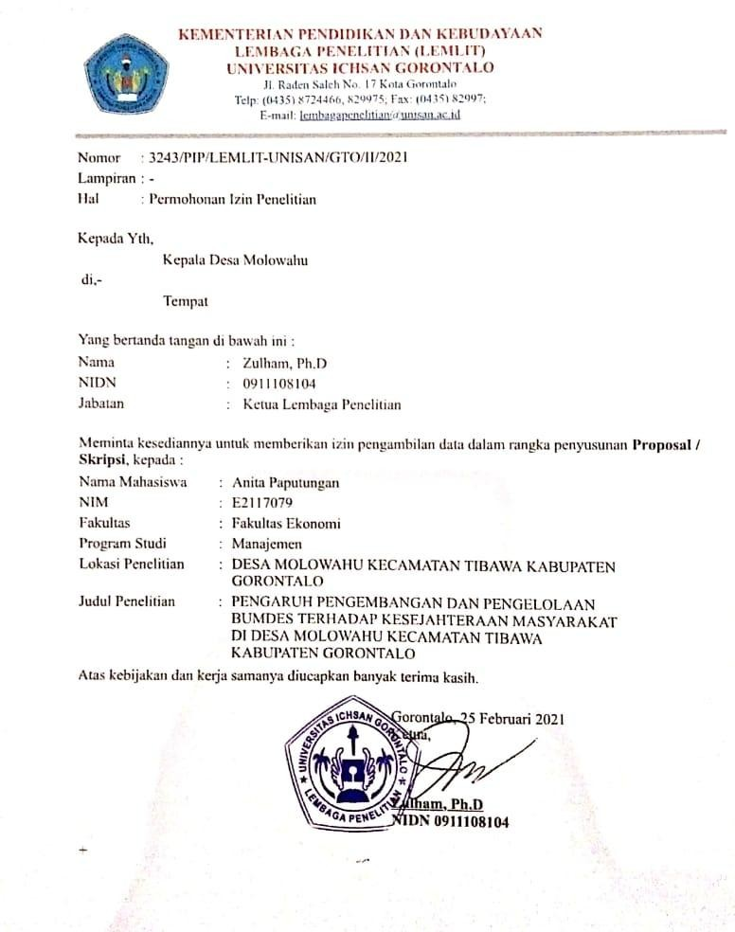

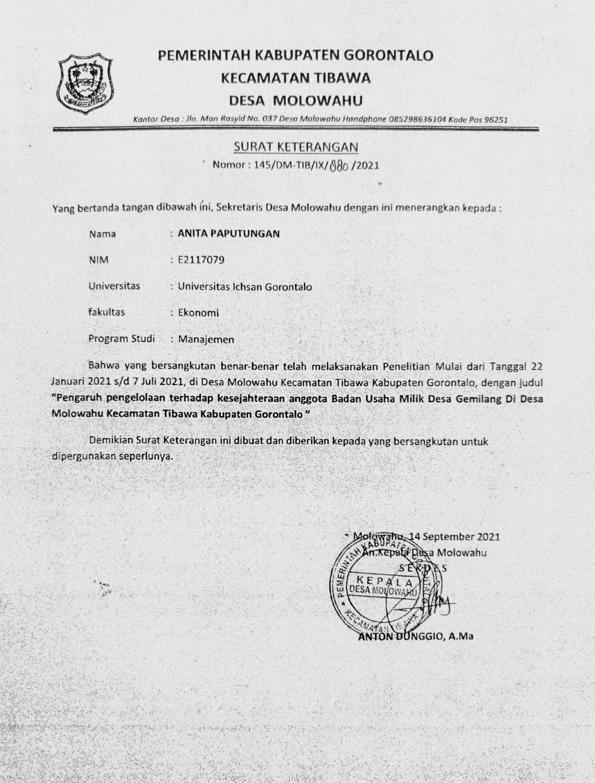

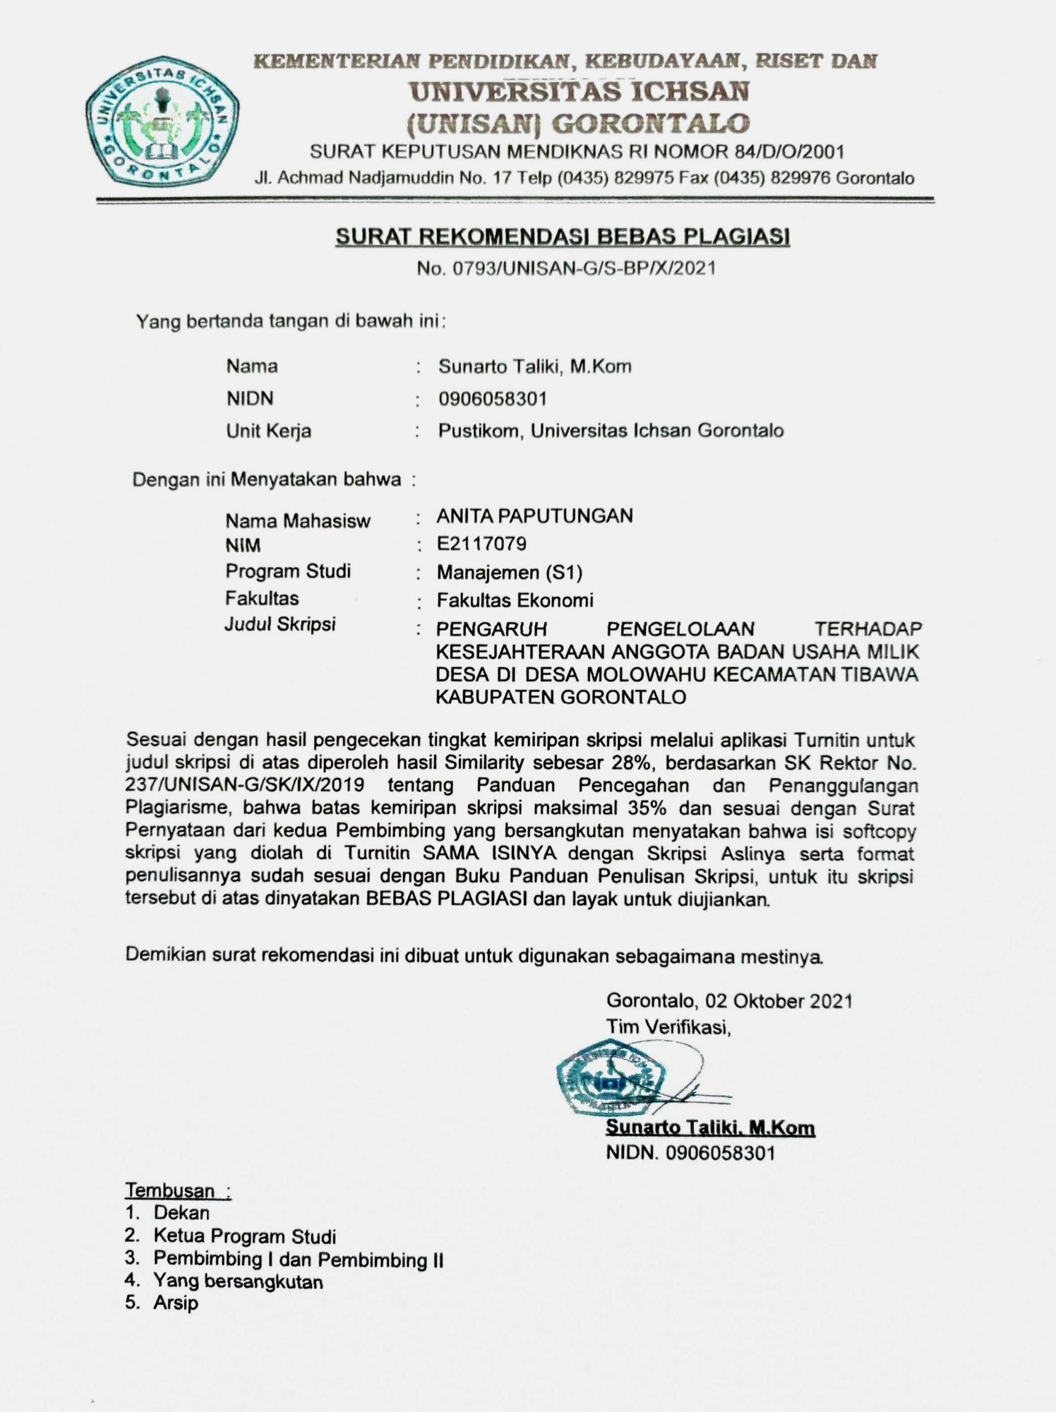

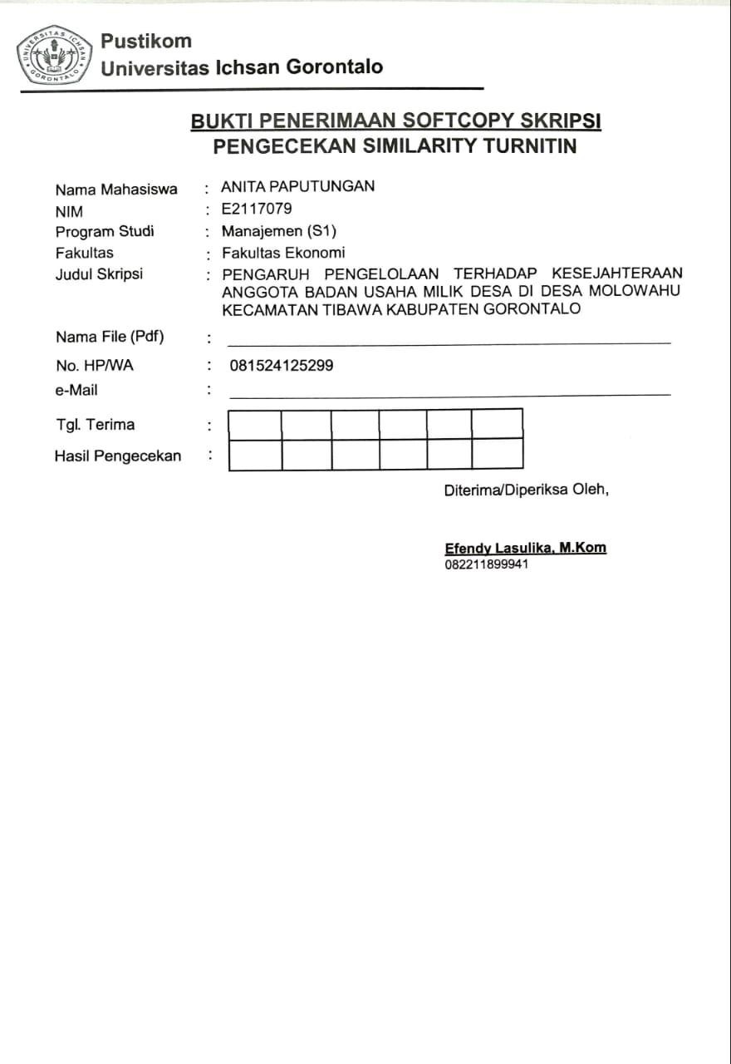

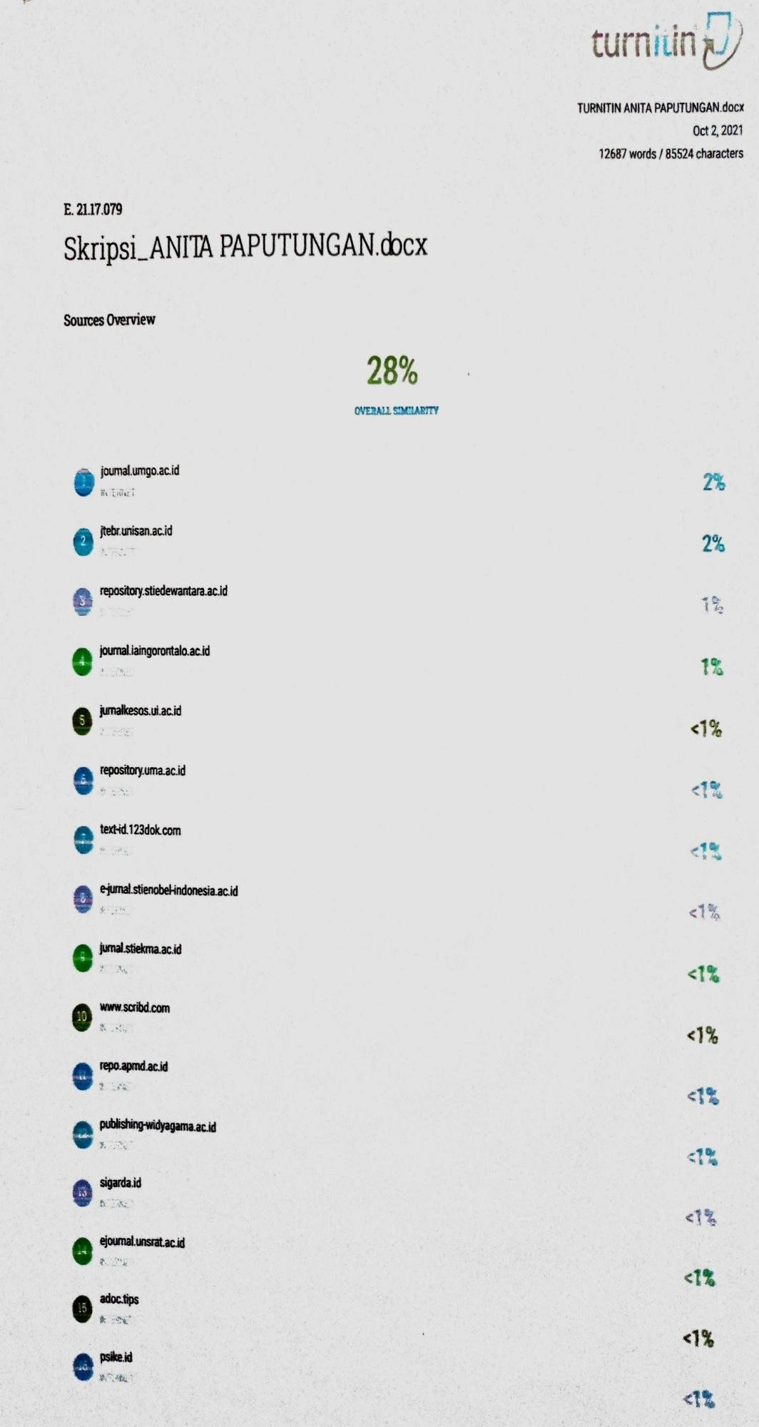

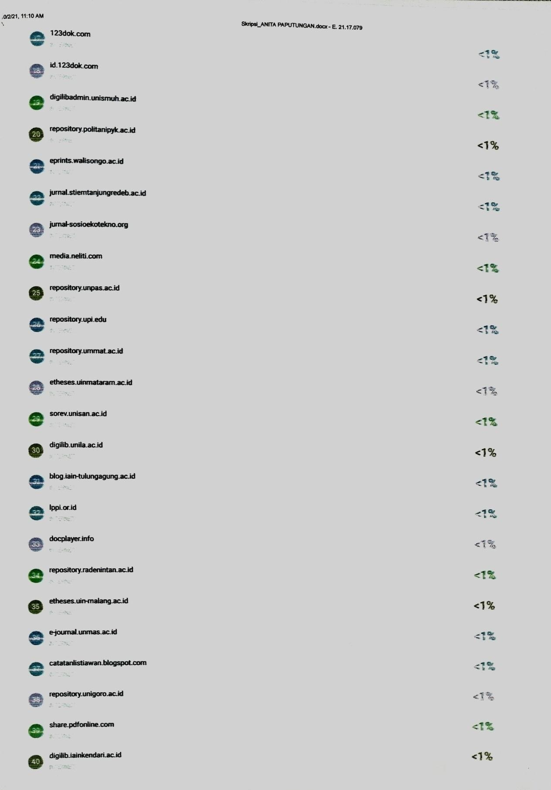

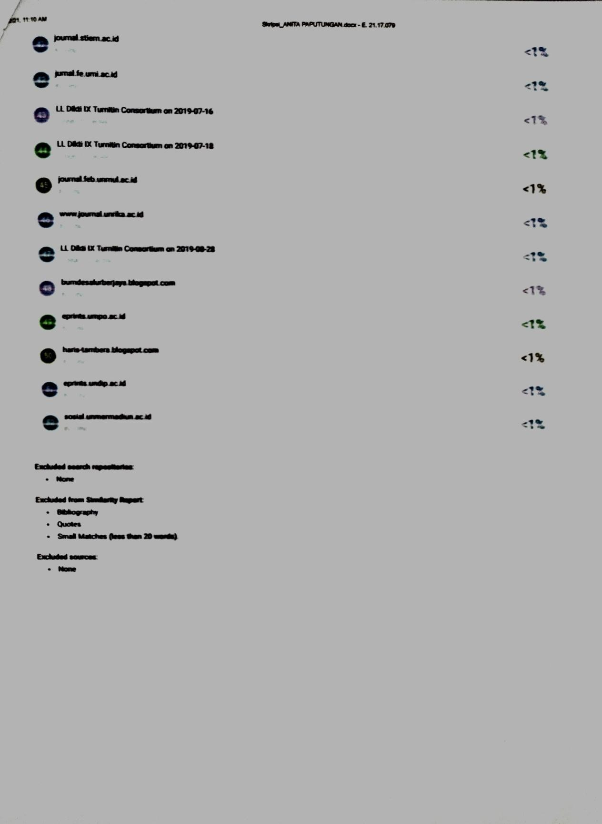

DATA PRIBADI :
CURRICULUM VITAE

NAMA : ANITA PAPUTUNGAN

NIM :E2117079

TEMPAT, TANGGAL LAHIR : Bumbung, 03 juli 1999

JENIS KELAMIN : Perempuan
ANGKATAN 2017

FAKULTAS : Ekonomi

JURUSAN : Manajemen

AGAMA : Islam

ALAMAT SEKARANG : jl.kalimantan, Dulalowo Timur, Kota Tengah,
Kota Gorontalo

PANDIDIKAN :

SD : SDN 1 BUMBUNG

SMP : MADRASAH TSANAWIYAH AL-MISHBA AYONG
SMA : MADRASA ALIYA ULUL ALBAB AYONG

Dan melanjutkan ke perguruan tinggi di Univarsitas Ichsan Gorontalo (UNISAN) jurusan Manajemen pada tahun 2017.

ABSTRACT

ANITA PAPUTUNGAN. E2117079. THE EFFECT OF MANAGEMENT ON THE MEMBERS’ WELFARE OF VILLAGE-OWNED ENTERPRISE OF “GEMILANG” IN MOLAWAHU VILLAGE, TIBAWA SUBDISTRICT, GORONTALO DISTRICT

This study aims to find out the effect of the management in the forms of planning, organization, implementation, and supervision simultaneously or partially on the members’ welfare of Village-Owned Enterprise of “Gemilang” in Molawahu Village, Tibawa Subdistrict, Gorontalo District. The population in this study consists of the members of the Village-Owned Enterprise "Gemilang" in Molawahu Village, Tibawa Subdistrict, Gorontalo District, namely 30 people. The main data collection is through a list of questions tested in two stages, namely validity and reliability tests. The data analysis method used is path analysis. The results of the study indicate that the management of Village-Owned Enterprise consisting of planning (X1), organization (X2), implementation (X3), and supervision (X4) simultaneously have a positive and significant effect on the members’ welfare (Y) of Village-Owned Enterprise “Gemilang” in Molawahu Village, Tibawa Subdistrict, Gorontalo District. The management variable of Village-Owned Enterprises consisting of planning (X1) partially has a positive and significant effect on welfare (Y), organization (X2) partially has a positive and significant effect on welfare (Y), implementation (X3) has a positive and significant effect on welfare (Y), and supervision (X4) has a positive and significant effect on welfare (Y).

Keywords: management, planning, organization, implementation, supervision, welfare

103

ABSTRAK

ANITA PAPUTUNGAN. E2117079. PENGARUH PENGELOLAAN TERHADAP KESEJAHTERAAN ANGGOTA BADAN USAHA MILIK DESA “GEMILANG” DI DESA MOLAWAHU KECAMATAN TIBAWA KABUPATEN GORONTALO

Penelitian ini bertujuan untuk mengetahui pengaruh pengelolaan berupa perencanaan, pengorganisasian, pelaksanaaan, pengawasan secara simultan maupun secara parsial terhadap kesejahteraan anggota Badan Usaha Milik Desa “Gemilang” di Desa Molawahu Kecamatan Tibawa Kabupaten Gorontalo. Populasi pada penelitian ini adalah anggota Badan Usaha Milik Desa “Gemilang” di Desa Molawahu Kecamatan Tibawa Kabupaten sebanyak 30 orang, Pengumpulan data pokok melalui daftar pertanyaan yang diuji melalui dua tahap yaitu uji validitas dan uji reliabilitas. Metode analisis data yang digunakan adalah analisis jalur. Hasil penelitian menunjukkan bahwa pengelolaan Badan Usaha Milik Desa yang terdiri dari perencanaan (X₁), pengorganisasian (X₂), pelaksanaan (X₃) dan pengawasan (X₄) secara simultan berpengaruh positif dan signifikan terhadap kesejahteraan (Y) anggota Badan Usaha Milik Desa “Gemilang” di Desa Molawahu Kecamatan Tibawa Kabupaten Gorontalo. Variabel pengelolaan Badan Usaha Milik Desa yang terdiri dari perencanaan (X₁) secara parsial berpengaruh positif dan signifikan terhadap kesejahteraan (Y), pengorganisasian (X₂) secara parsial berpengaruh positif dan signifikan terhadap kesejahteraan (Y), pelaksanaan (X₃) berpengaruh positif dan signifikan terhadap kesejahteraan (Y), dan pengawasan (X₄) berpengaruh positif dan signifikan terhadap kesejahteraan (Y).

Kata kunci: pengelolaan, perencanaan, pengorganisasian, pelaksanaan, pengawasan, kesejahteraan

